BMI TALABALAR O'ZLASHTIRISH TIZIMI
PLATFORMA FOYDALANUVCHI QO'LLANMASI
Har bir sahifa tavsifi va funksiyalar ro'yxati
Rol | Login / Parol | Sahifalar soni
🔴 ADMIN | admin / admin123 | 15 sahifa — to'liq boshqaruv
🟡 DEKANAT | dekanat / dekan123 | 12 sahifa — kuzatuv va hisobot
🟢 O'QITUVCHI | oqituvchi / teacher123 | 8 sahifa — o'z guruhi
🔵 TALABA | talaba / student123 | 6 sahifa — faqat o'z ma'lumotlari

Jami sahifalar: 44 ta | Qo'llanma tuzilgan: 2026
UMUMIY SAHIFALAR
1. Tizimga kirish (Login)
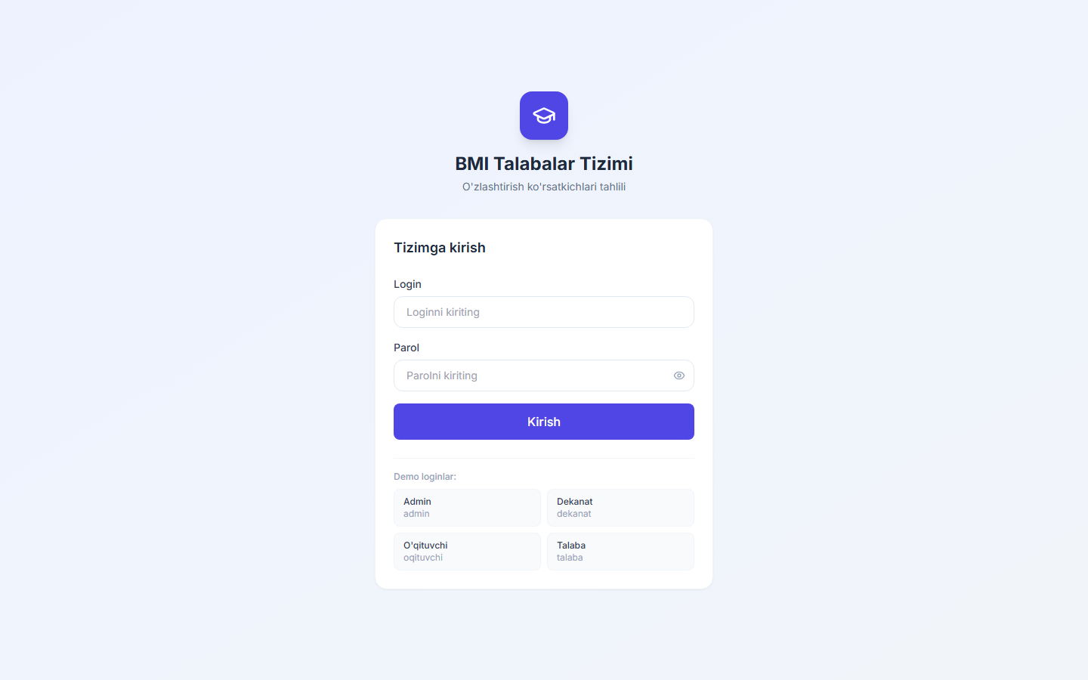 | localhost:5176/  Platforma ishga tushganda foydalanuvchi ushbu sahifani ko'radi. Username va parol kiritilgach, tizim avtomatik ravishda foydalanuvchi roliga mos dashboardga yo'naltiradi.  Funksiyalar:  • Username va parol kiritish maydonlari  • Parolni ko'rsatish/yashirish (ko'z ikonasi)  • «Kirish» tugmasi — JWT token olish  • Xato holatda qizil xabar ko'rsatiladi  • Muvaffaqiyatli kirishda rol asosida sahifaga yo'naltirish  📁 login/login.png

2. API Hujjatlar — Swagger UI
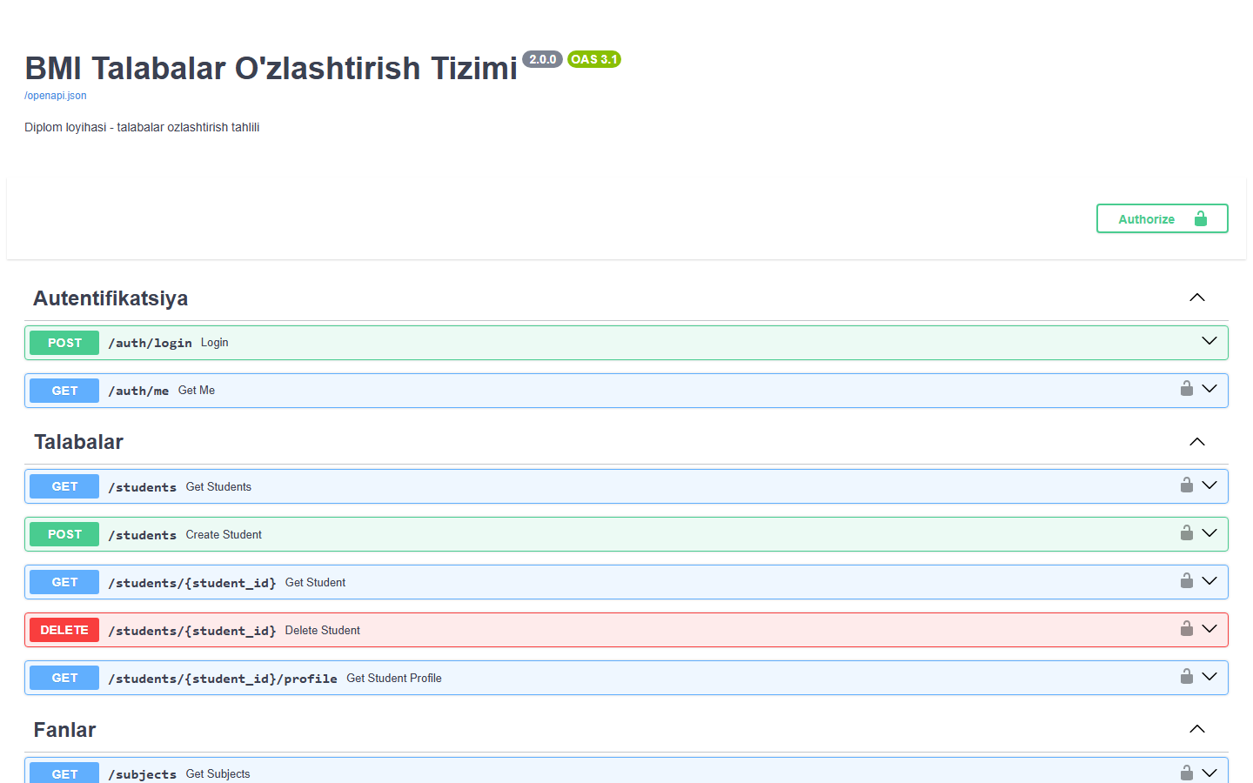 | localhost:5176/  Backend FastAPI tomonidan avtomatik yaratilgan interaktiv API hujjatlari. Har bir endpoint ni to'g'ridan-to'g'ri shu sahifadan sinab ko'rish mumkin.  Funksiyalar:  • Barcha API endpoint larni ko'rish (GET / POST / PUT / DELETE)  • Har bir endpoint ni «Try it out» orqali sinash  • Request/Response sxemalarini ko'rish  • JWT token kiritib autentifikatsiya qilish  • Endpoint larni toifa bo'yicha ko'rish (auth, grades, attendance...)  📁 api/swagger_docs.png

🔴 ADMINISTRATOR (admin / admin123)
3. ADMIN — Dashboard
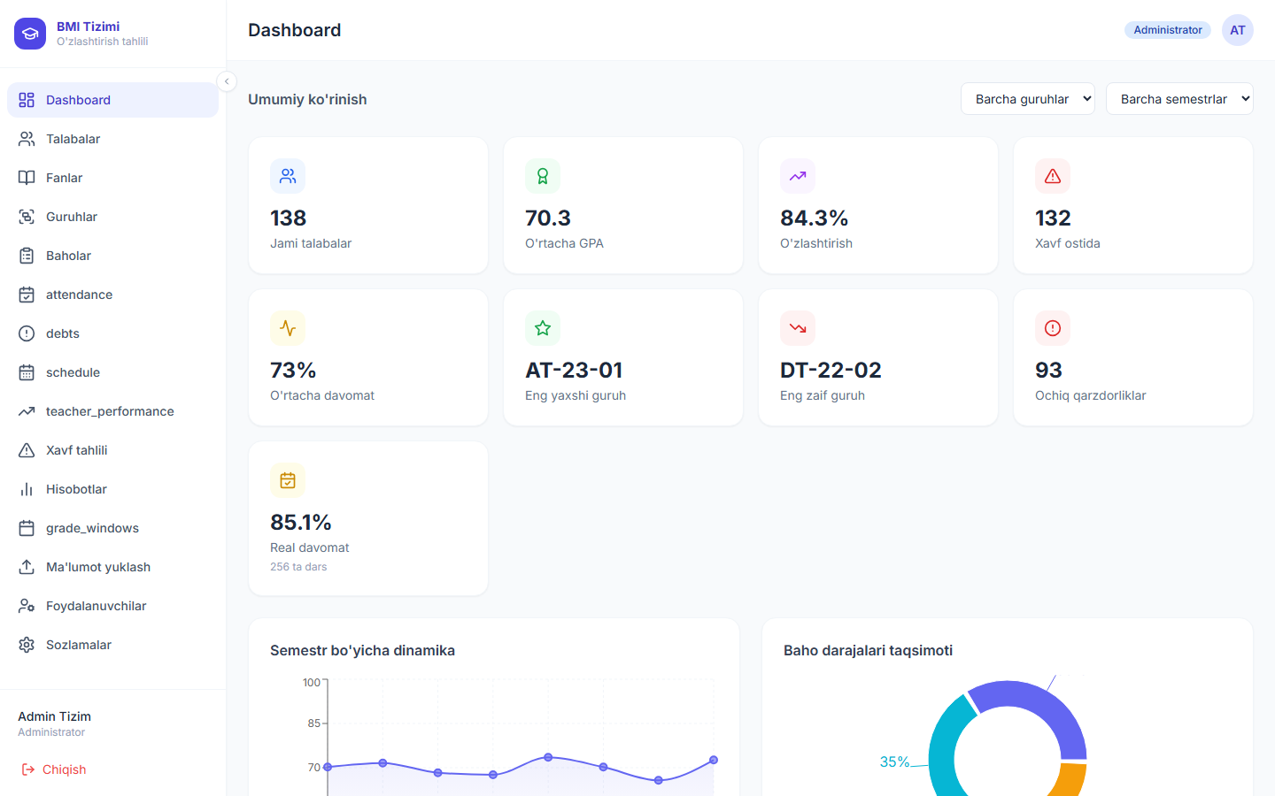 | localhost:5176/  Adminning asosiy boshqaruv paneli. Tizim bo'yicha umumiy raqamli ko'rsatkichlar va grafiklar real vaqtda yangilanib turadi.  Funksiyalar:  • Jami talabalar, faol foydalanuvchilar, xavf ostidagilar soni (metrika kartochkalari)  • Tizim bo'yicha o'rtacha GPA ko'rsatkichi  • So'nggi 6 oy o'zlashtirish tendensiyasi (chiziqli grafik)  • Guruhlar bo'yicha o'rtacha ball (ustunli diagramma)  • Baholash holati taqsimoti (doira diagrammasi: a'lo / yaxshi / qoniqarli / qoniqarsiz)  📁 admin/01_dashboard.png

4. ADMIN — Talabalar ro'yxati
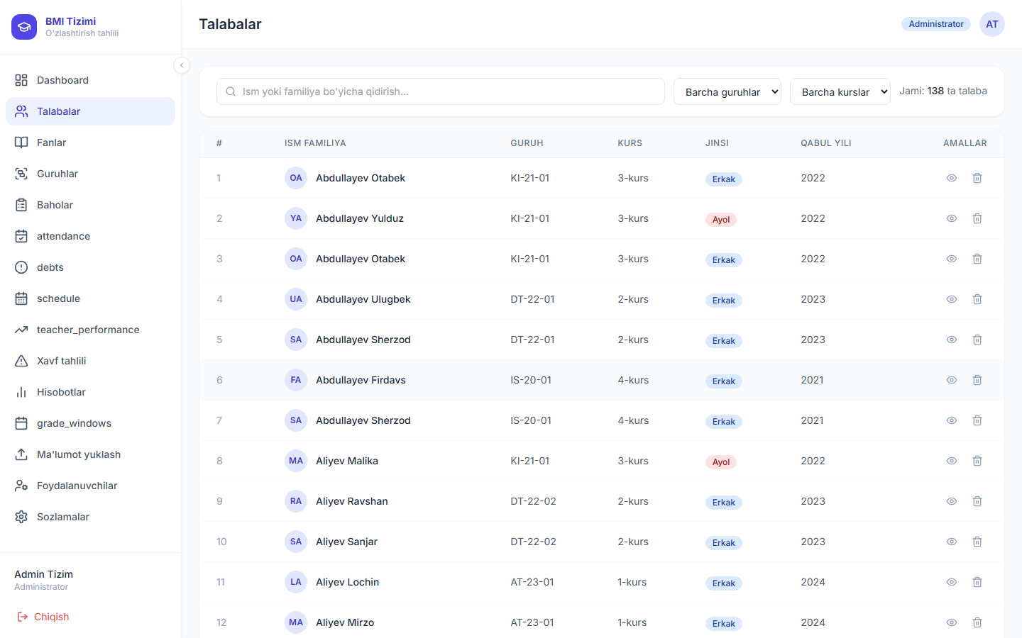 | localhost:5176/students  Tizimda ro'yxatdan o'tgan barcha talabalar jadvali. Qidiruv, filtr va to'liq CRUD imkoniyatlari mavjud.  Funksiyalar:  • Ism / talaba ID bo'yicha qidirish  • Guruh, kurs, fakultet bo'yicha filtrash  • Yangi talaba qo'shish (modal forma)  • Talaba ma'lumotlarini tahrirlash  • Talabani o'chirish (tasdiqlash oynasi bilan)  • Talaba ismiga bosib batafsil profil sahifasiga o'tish  • Sahifalash (pagination)  📁 admin/02_talabalar.png

5. ADMIN — Talaba profili (batafsil)
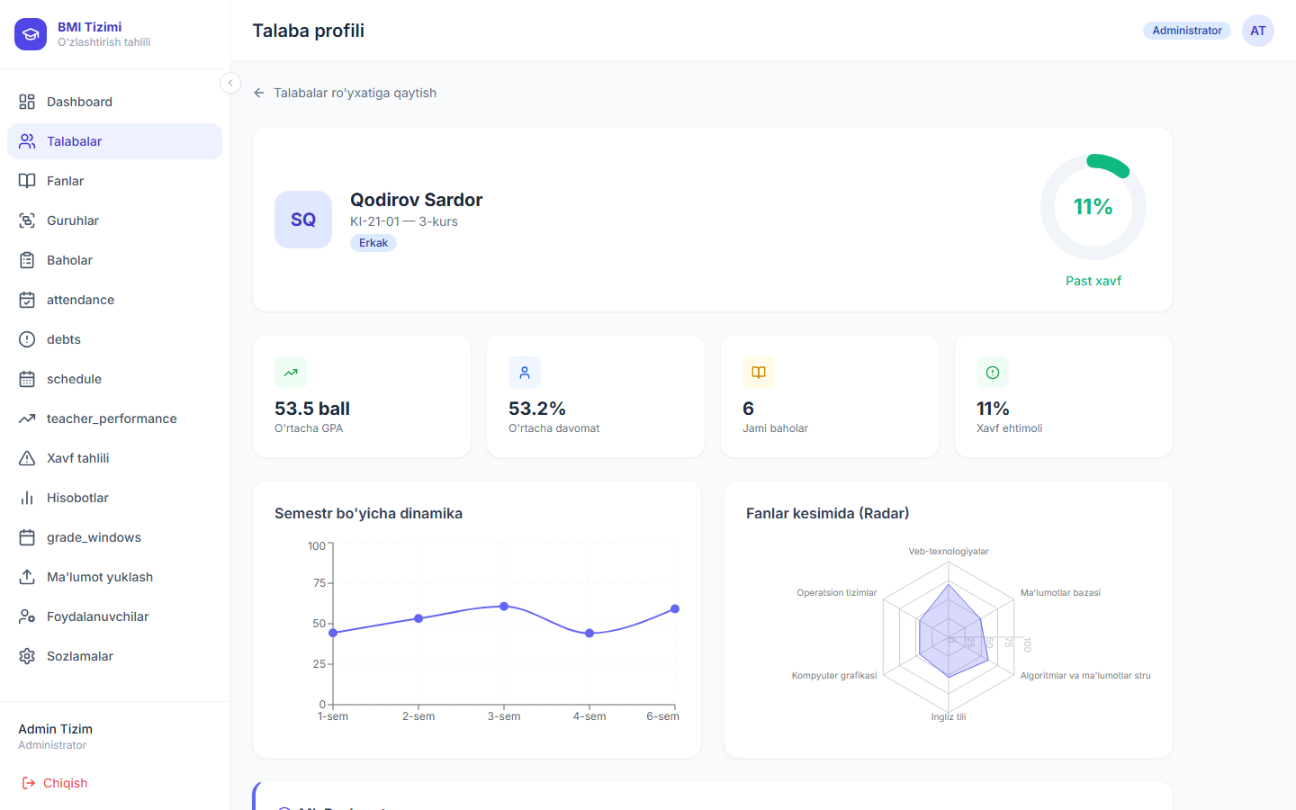 | localhost:5176/students/1  Bitta talabaning to'liq akademik portfeli. Barcha semestrlar, fanlar, baholar va davomat ma'lumotlari bir joyda.  Funksiyalar:  • Shaxsiy ma'lumotlar: ism, guruh, talaba ID  • GPA dinamikasi — semestrlar bo'yicha chiziqli grafik  • Barcha fanlar bo'yicha JN / ON / YN / Jami ballar jadvali  • Davomat foizi va darsga qatnashish statistikasi  • Aktiv qarzdorliklar ro'yxati  • ML xavf darajasi ko'rsatkichi (foiz va rang indikatori)  📁 admin/03_talaba_profili.png

6. ADMIN — Fanlar
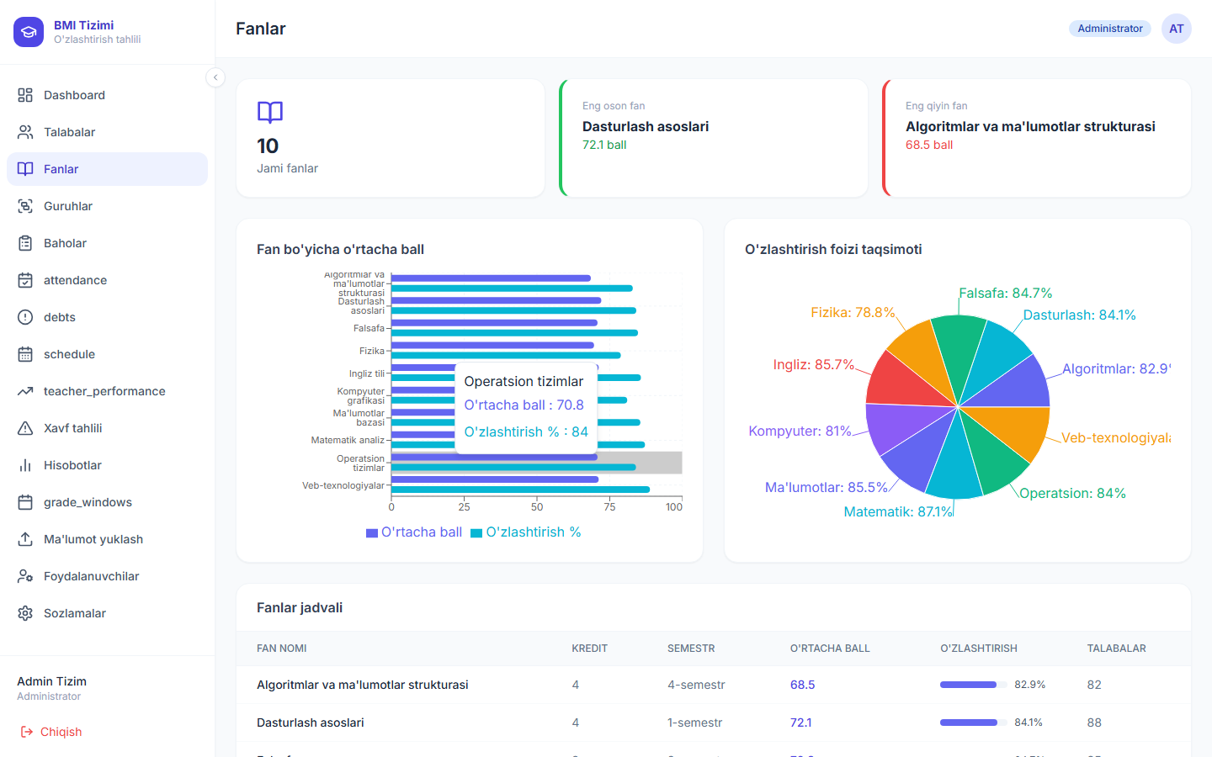 | localhost:5176/subjects  O'quv fanlarini boshqarish sahifasi. Har bir fan kredit soni, semestr va biriktirilgan o'qituvchilar bilan ko'rsatiladi.  Funksiyalar:  • Fanlar ro'yxatini ko'rish (nomi, kodi, kreditlar, semestr)  • Yangi fan qo'shish  • Fan ma'lumotlarini tahrirlash  • Fanni o'chirish  • Fanga o'qituvchi va guruh biriktirish  • Fan bo'yicha o'rtacha ball statistikasi  📁 admin/04_fanlar.png

7. ADMIN — Guruhlar
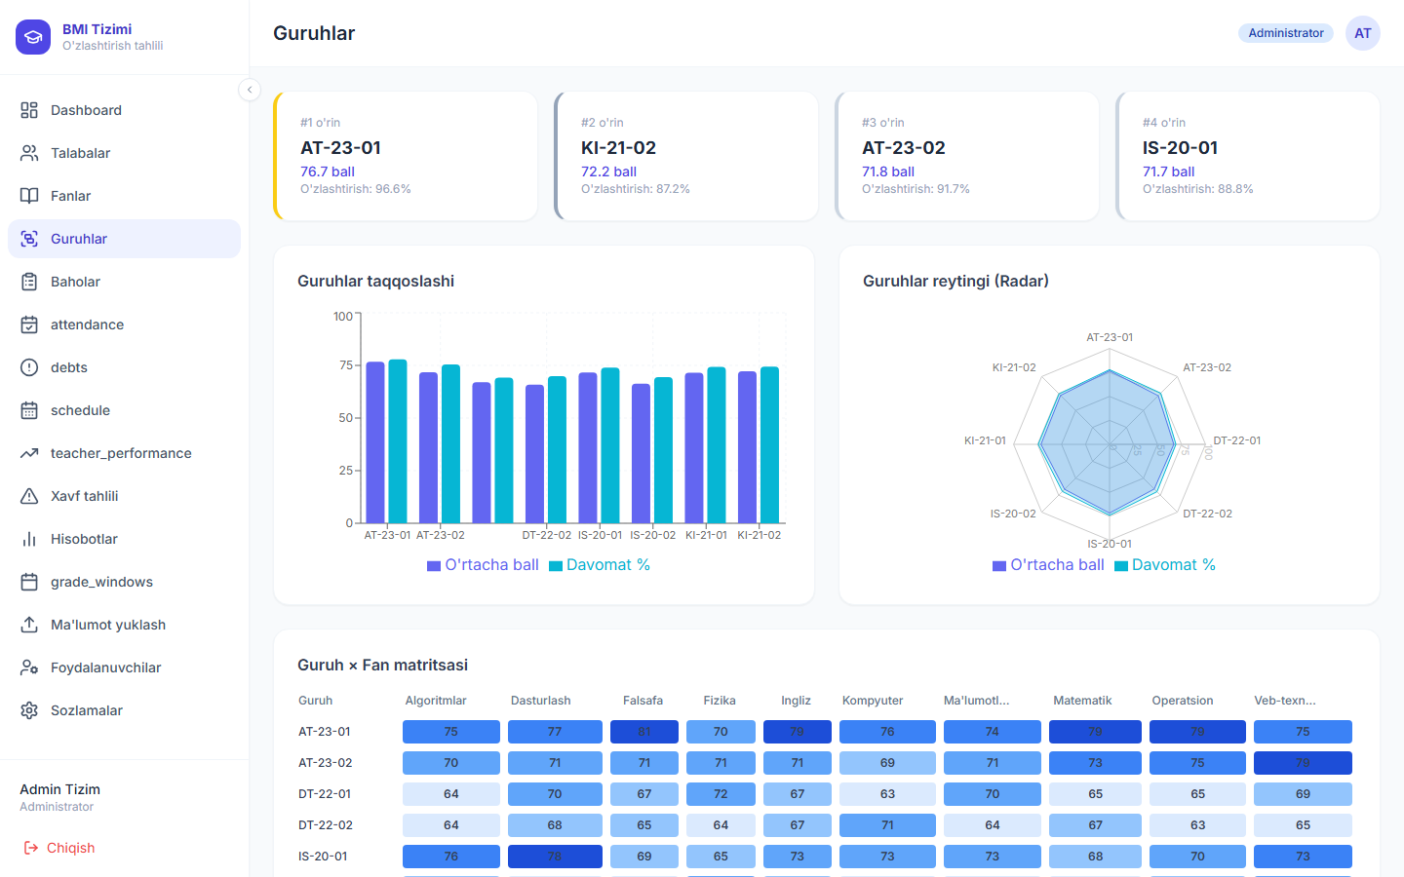 | localhost:5176/groups  O'quv guruhlarini boshqarish. Har bir guruh talabalar soni, kurs va fakultet bilan ko'rsatiladi.  Funksiyalar:  • Guruhlar ro'yxatini ko'rish  • Yangi guruh yaratish  • Guruh nomini / kursini tahrirlash  • Guruhni o'chirish  • Guruh bo'yicha o'rtacha GPA ko'rsatkichi  • Guruh tarkibiga kirish (talabalar ro'yxati)  📁 admin/05_guruhlar.png

8. ADMIN — Baho kiritish
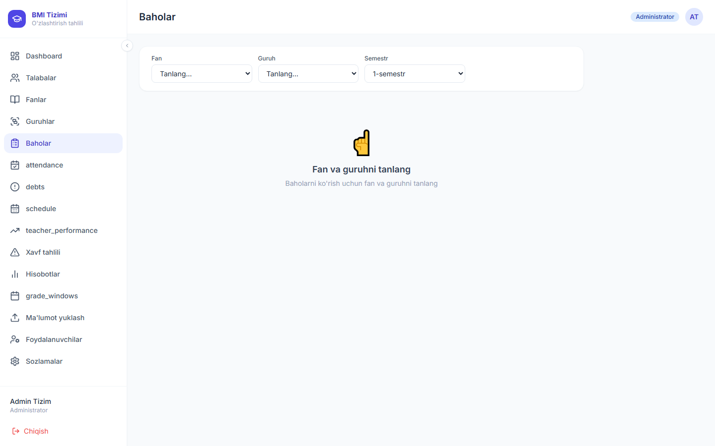 | localhost:5176/grades  Guruh va fan tanlangandan so'ng talabalar ro'yxati chiqadi. Har bir talaba uchun JN, ON, YN ballarini kiritish yoki tahrirlash mumkin.  Funksiyalar:  • Guruh va fan bo'yicha filtrash  • Semestr tanlash  • JN (0–40), ON (0–20), YN (0–40) ballarini kiritish  • Jami ball avtomatik hisoblanadi (JN+ON+YN)  • O'tdi / Qoniqarsiz holati rang bilan belgilanadi  • Baholash oynasi yopiq bo'lsa kiritish bloklanadi  • Ommaviy saqlash (bir tugma bilan barcha baholar)  📁 admin/06_baholar.png

9. ADMIN — Baholash oynalari
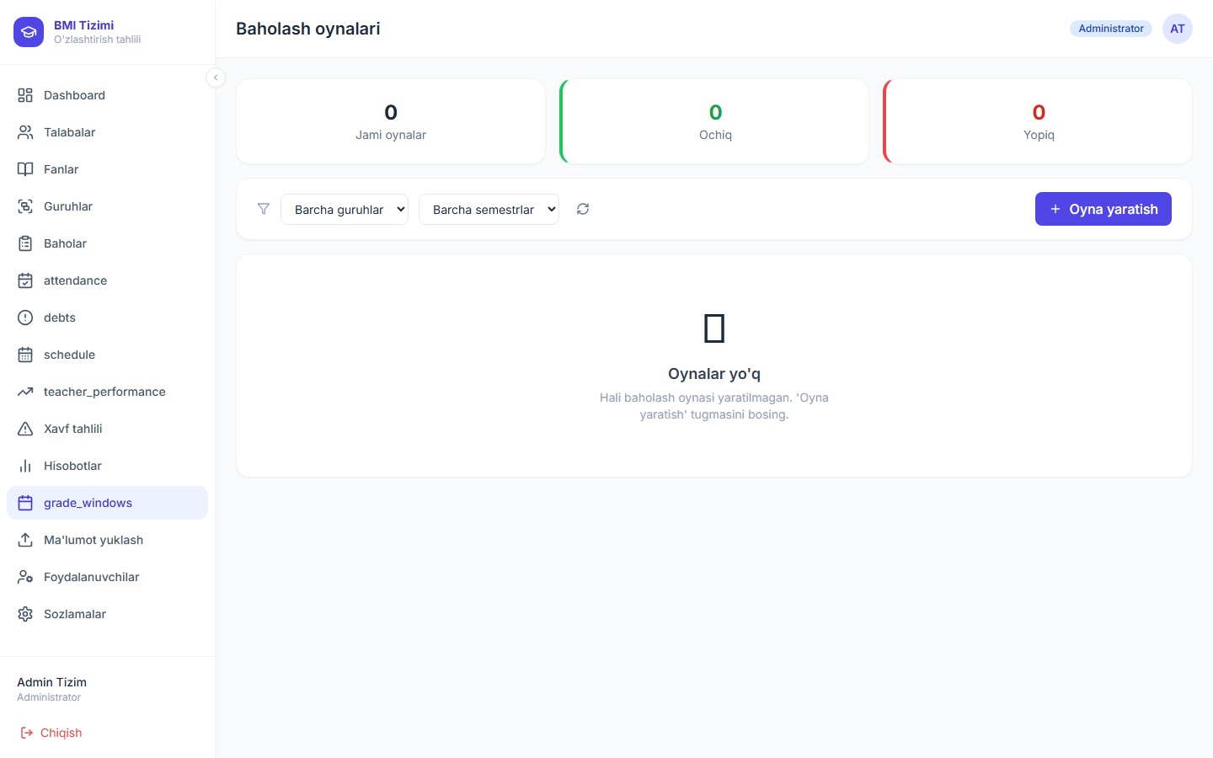 | localhost:5176/grade-windows  Baholash muddatlarini boshqarish. JN, ON va YN uchun alohida oynalar ochiladi va yopiladi. Oyna yopiq bo'lsa o'qituvchilar baho kira olmaydi.  Funksiyalar:  • Joriy semestr baholash oynalarini ko'rish  • JN / ON / YN uchun boshlanish va tugash sanasini belgilash  • Oynani ochish / yopish (toggle)  • Oyna holati: Ochiq (yashil) / Yopiq (qizil) ko'rsatiladi  • Semestr bo'yicha filtrash  📁 admin/07_baholash_oynalari.png

10. ADMIN — Davomat
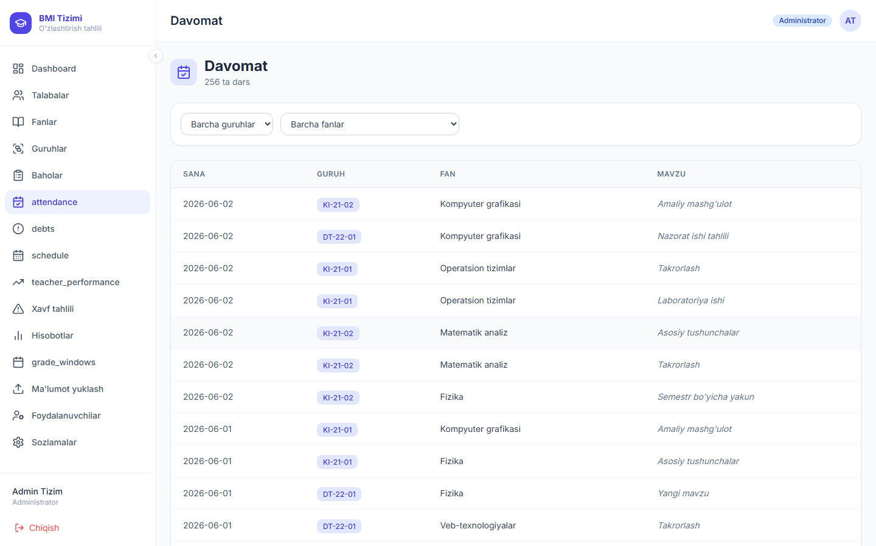 | localhost:5176/attendance  Barcha guruhlar va fanlar bo'yicha davomat ma'lumotlari. Admin ko'rish va tahrirlash huquqiga ega.  Funksiyalar:  • Guruh, fan, sana bo'yicha davomat ko'rish  • Talabalar ro'yxatida: Keldi / Kech keldi / Kelmadi holati  • Davomat foizi statistikasi — chiziqli grafik  • 60% dan past davomatli talabalar avtomatik ajratib ko'rsatiladi  • Davomat yozuvlarini tahrirlash  • Sana oralig'i bo'yicha filtrash  📁 admin/08_davomat.png

11. ADMIN — Qarzdorliklar
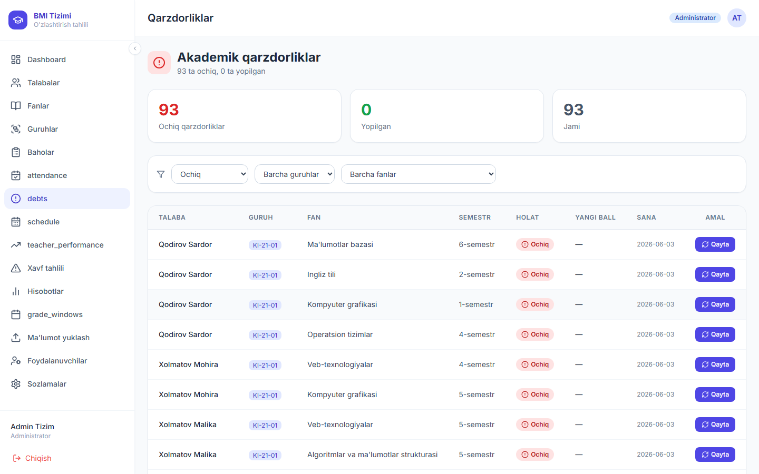 | localhost:5176/debts  Barcha talabalarning akademik qarzdorliklari ro'yxati. Holat: Kutilmoqda / Hal qilindi / Bekor qilindi.  Funksiyalar:  • Barcha qarzdorliklarni ko'rish (talaba, fan, ball, sana)  • Holat bo'yicha filtrash (pending / resolved / cancelled)  • Guruh va semestr bo'yicha filtrash  • Qarzdorlik holatini o'zgartirish  • Qayta imtihon sanasini belgilash  • Eng ko'p qarzdorlik uchratilgan fanlar statistikasi  📁 admin/09_qarzdorliklar.png

12. ADMIN — Dars jadvali
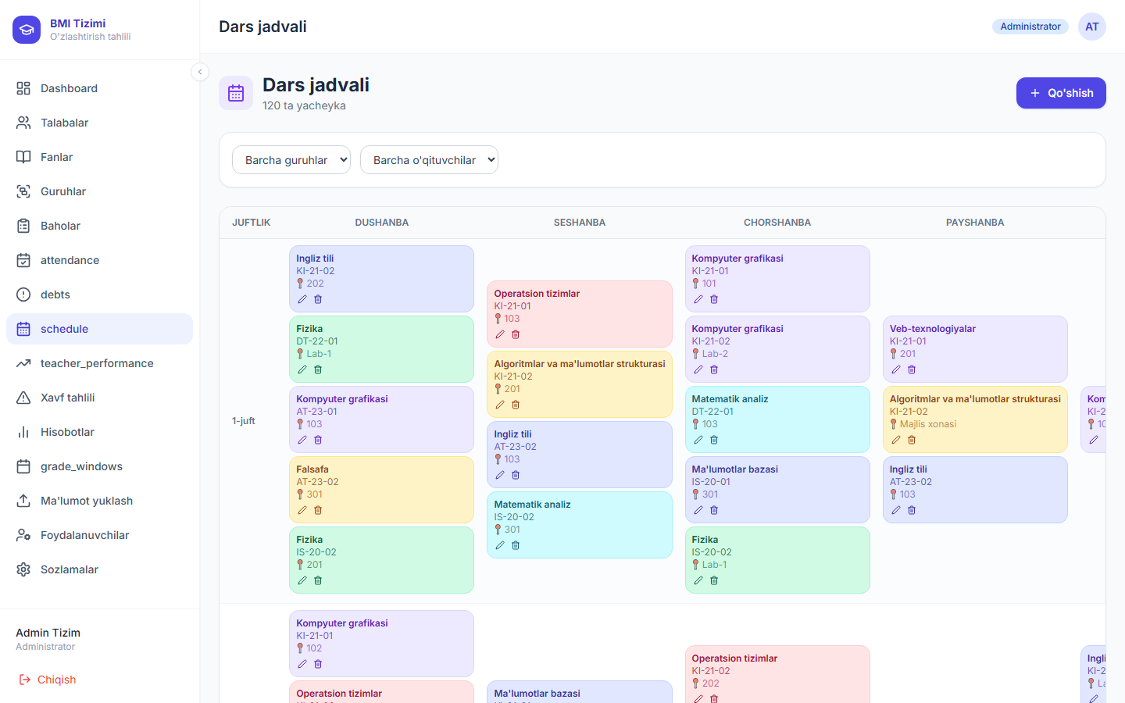 | localhost:5176/schedule  Haftalik dars jadvalini boshqarish. Barcha guruhlar va o'qituvchilar uchun yagona joyda.  Funksiyalar:  • Haftalik jadval (Du—Yak) ko'rinishida ko'rish  • Yangi dars qo'shish: fan, guruh, o'qituvchi, xona, vaqt  • To'qnashuv tekshiruvi (xona/o'qituvchi bir vaqtda band bo'lsa ogohlantirish)  • Dars ma'lumotlarini tahrirlash va o'chirish  • Guruh bo'yicha filtrash  • PDF formatida eksport qilish  📁 admin/10_dars_jadvali.png

13. ADMIN — O'qituvchi samaradorligi
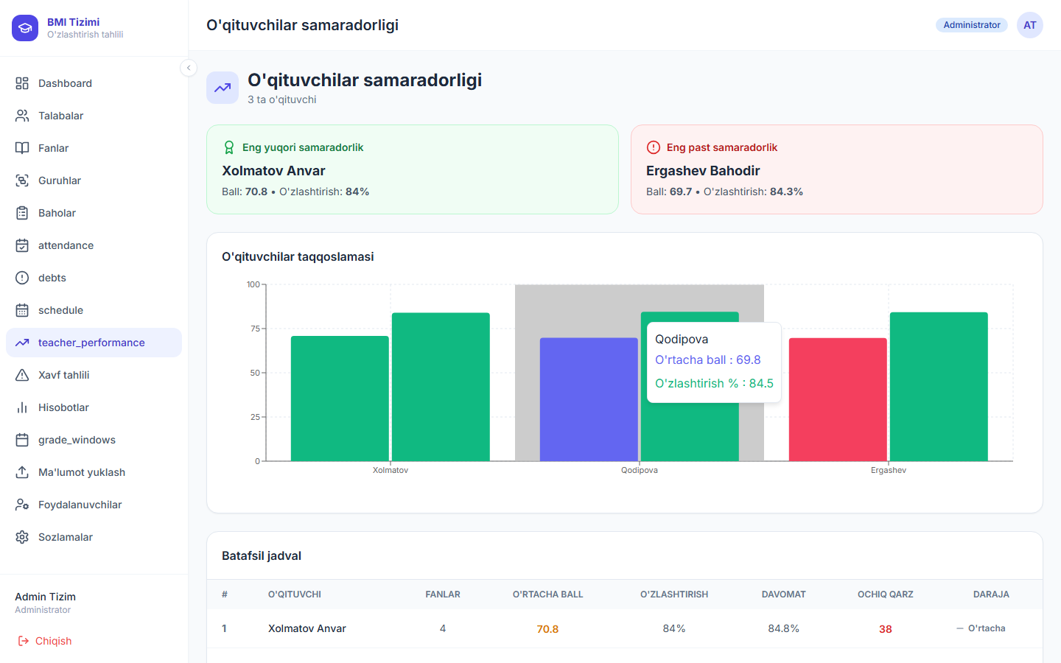 | localhost:5176/teacher-performance  Barcha o'qituvchilar bo'yicha samaradorlik ko'rsatkichlari. Baholarni o'z vaqtida kiritish, o'rtacha GPA va boshqa metrikalar.  Funksiyalar:  • O'qituvchilar reytingi jadvali  • O'rtacha GPA ko'rsatkichi (o'quvchilar natijalari asosida)  • Davomat belgilash foizi (qanchalik to'liq belgilagan)  • Baholar kiritish o'z vaqtiligi (%)  • Xavf ostidagi talabalar bilan ishlash ko'rsatkichi  • Semestr bo'yicha filtrash  📁 admin/11_oqituvchi_samaradorligi.png

14. ADMIN — Xavf tahlili (ML)
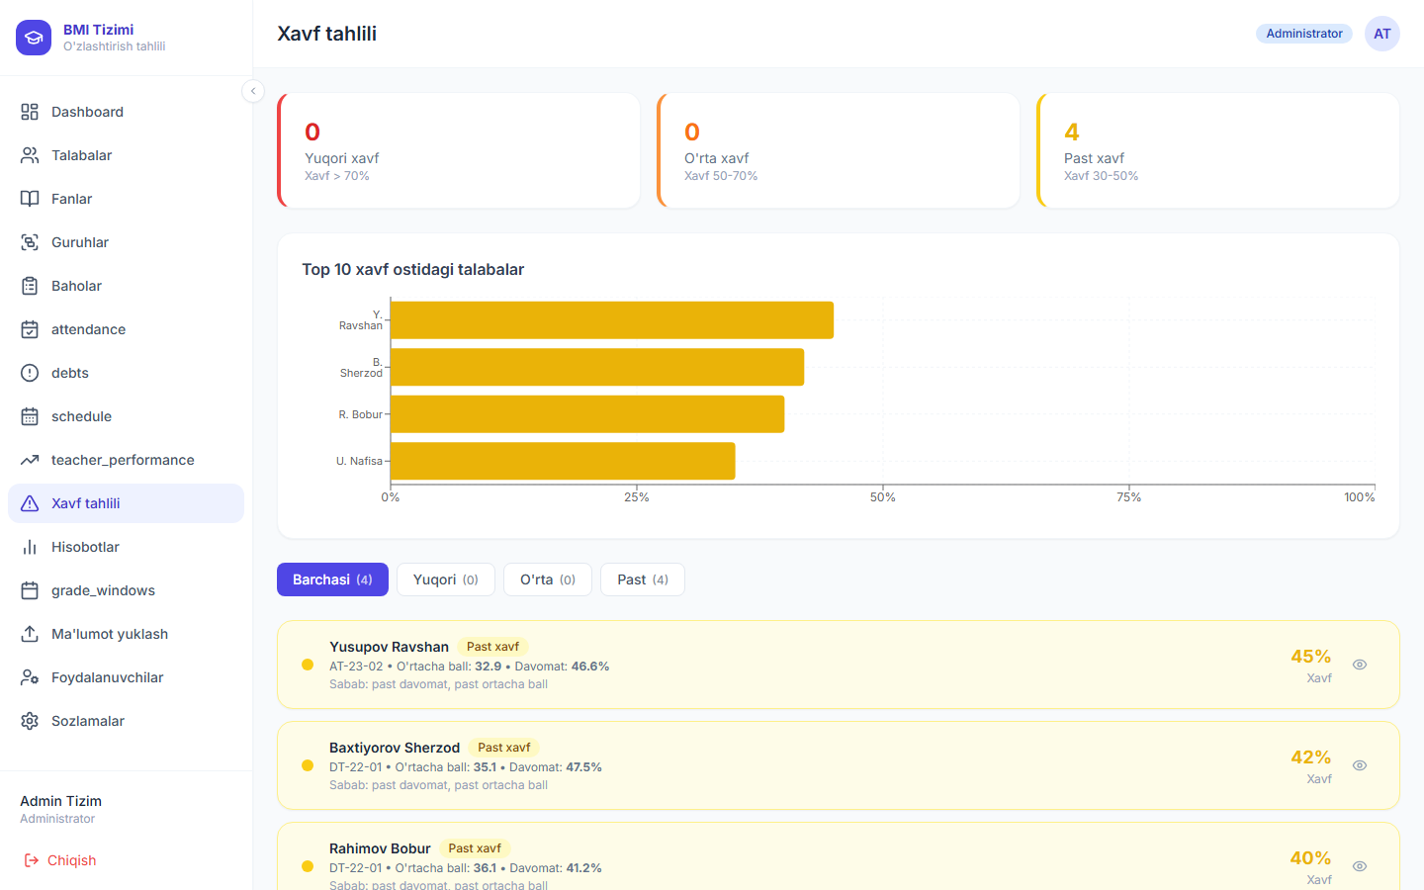 | localhost:5176/risk  Random Forest ML modeli asosida akademik xavf ostidagi talabalar aniqlanadi. Har bir talaba uchun xavf ehtimoli (%) ko'rsatiladi.  Funksiyalar:  • Xavf ostidagi talabalar ro'yxati (ehtimollik % bilan)  • Xavf darajasi: Yuqori (qizil) / O'rta (sariq) / Past (yashil)  • Asosiy xavf omillari: davomat foizi, oldingi GPA, JN ballari  • Talaba profiliga o'tish (bir bosish)  • Semestr va guruh bo'yicha filtrash  • Tavsiyalar: qaysi talabaga qanday yordam kerak  📁 admin/12_xavf_tahlili.png

15. ADMIN — Hisobotlar
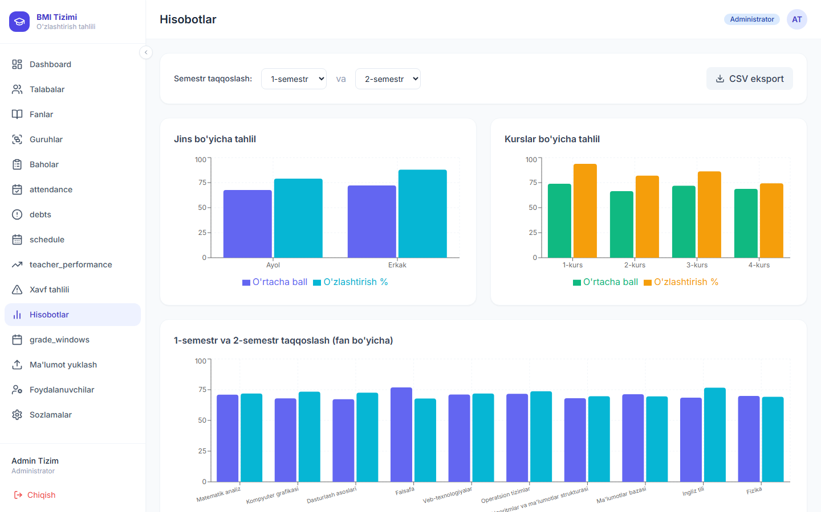 | localhost:5176/reports  Ma'lumotlarni PDF va Excel formatida yuklab olish. Guruh, semestr yoki individual talaba bo'yicha hisobotlar.  Funksiyalar:  • Guruh + semestr tanlash  • Hisobot turi: Baholar / Davomat / Qarzdorlik / Umumiy  • PDF formatida professional hujjat sifatida eksport  • Excel (XLSX) formatida ma'lumotlar jadvali eksport  • Eksport tugmasi bosilganda yuklab olish boshlanadi  📁 admin/13_hisobotlar.png

16. ADMIN — Ma'lumot yuklash
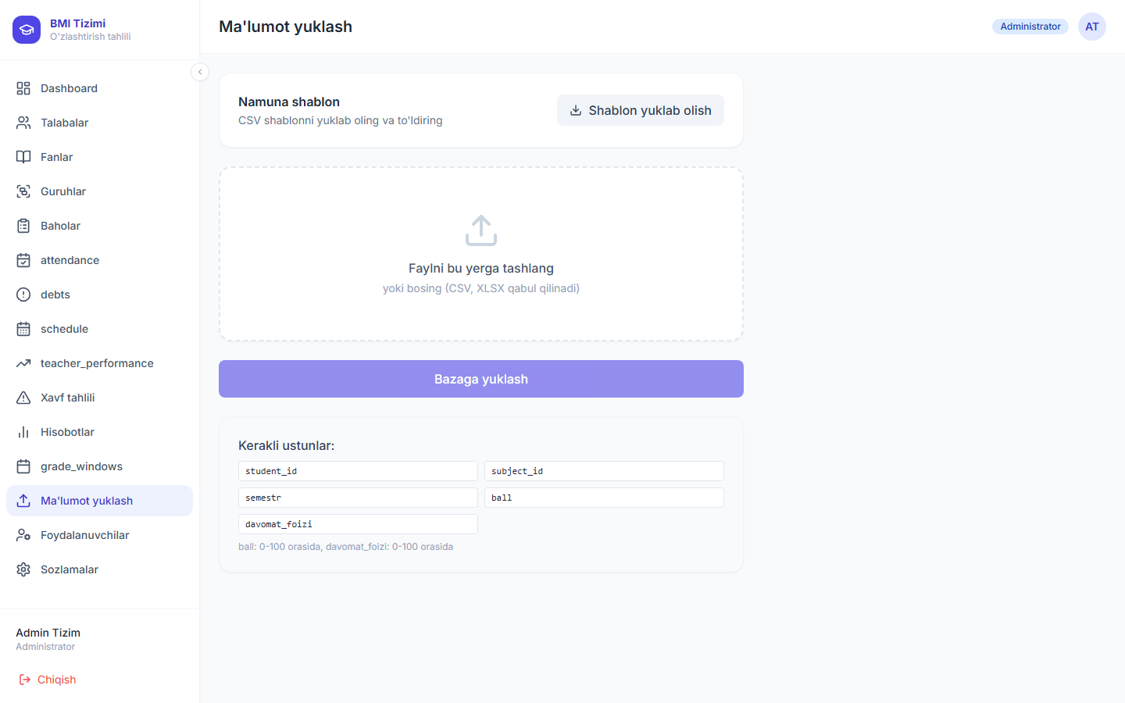 | localhost:5176/upload  Excel yoki CSV fayl orqali ommaviy ma'lumot import qilish. Talabalar, baholar yoki davomat ma'lumotlari mass yuklash uchun.  Funksiyalar:  • Fayl turini tanlash: Talabalar / Baholar / Davomat  • Drag & Drop yoki fayl tanlash tugmasi  • Namuna shablon faylni yuklab olish  • Yuklashdan oldin ma'lumotlar preview ko'rinishi  • Xatolar aniqlansa qator bo'yicha xabar ko'rsatiladi  • Muvaffaqiyatli yuklangandan so'ng statistika ko'rsatiladi  📁 admin/14_malumot_yuklash.png

17. ADMIN — Foydalanuvchilar
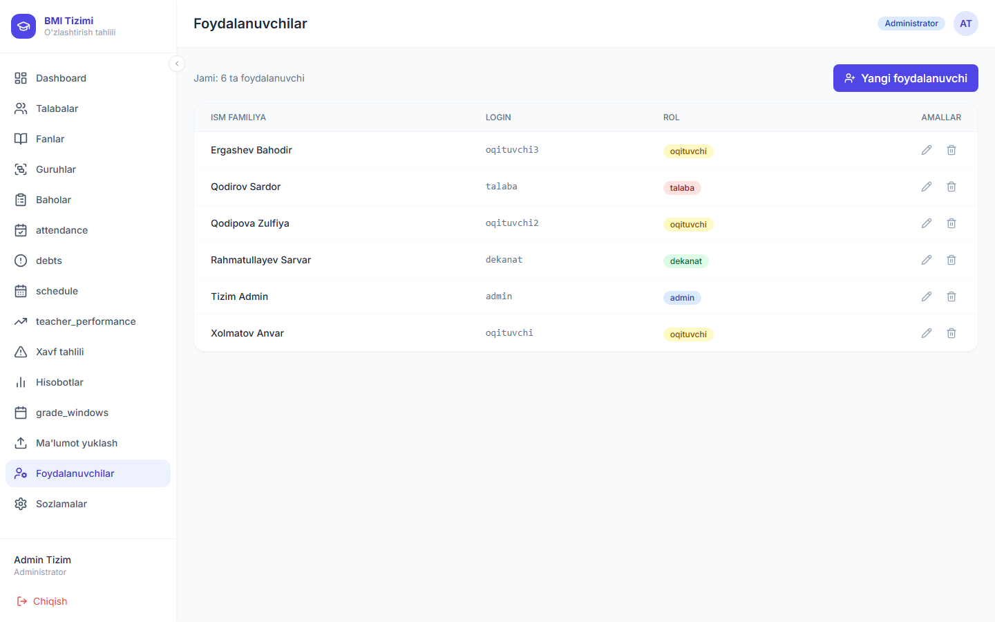 | localhost:5176/users  Tizim foydalanuvchilarini boshqarish. Yangi akkaunt yaratish, rol belgilash, faollashtirish/bloklash.  Funksiyalar:  • Barcha foydalanuvchilar ro'yxati (ism, login, rol, holat)  • Yangi foydalanuvchi qo'shish (login, parol, rol, bog'liq talaba/o'qituvchi)  • Foydalanuvchi rolini o'zgartirish  • Akkauntni faollashtirish yoki bloklash (is_active toggle)  • Parolni tiklash  • Qidirish va rol bo'yicha filtrash  📁 admin/15_foydalanuvchilar.png

18. ADMIN — Sozlamalar
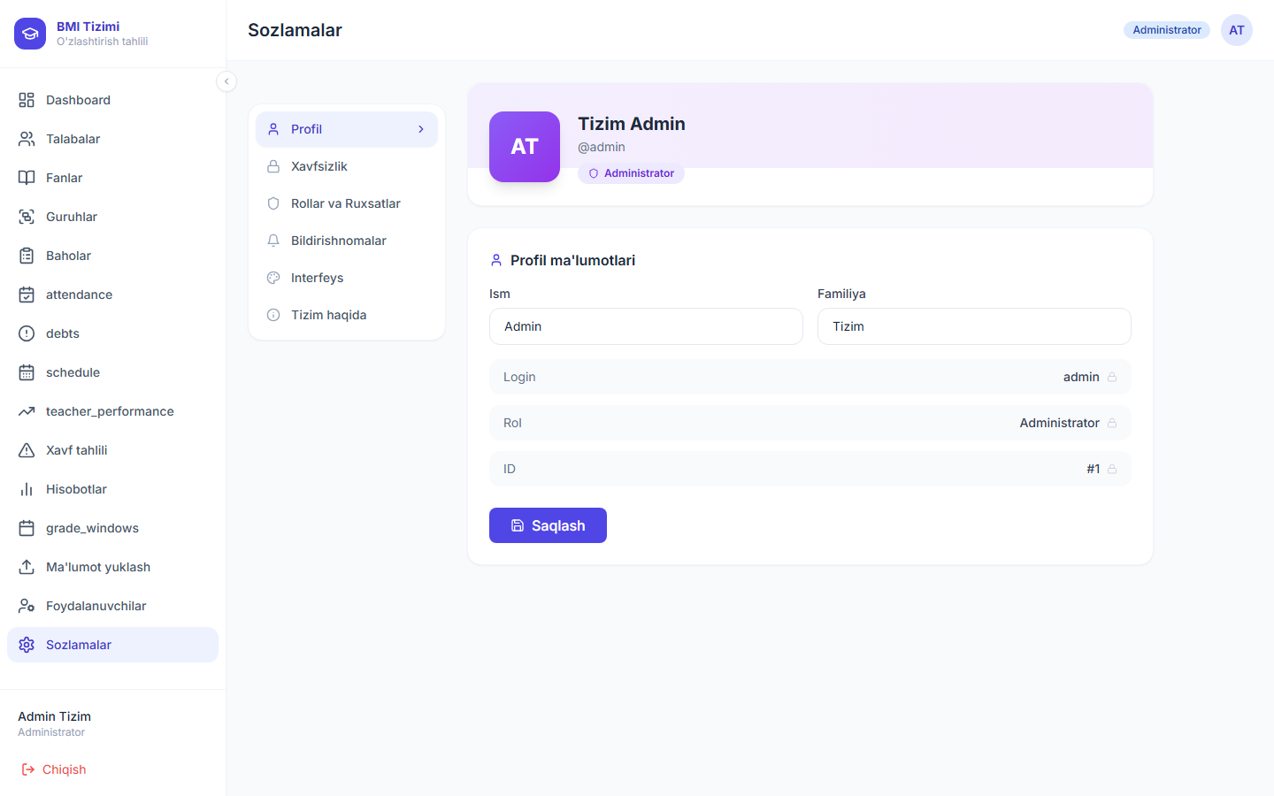 | localhost:5176/settings  Foydalanuvchi interfeys sozlamalari. Til, rang rejimi va qo'shimcha ko'rinish parametrlari.  Funksiyalar:  • Interfeys tili: O'zbek / Русский / English  • Rang rejimi: Yorug' (Light) / Qorong'u (Dark)  • Compact mode: zichroq interfeys uchun  • Sozlamalar localStorage da saqlanadi  📁 admin/16_sozlamalar.png

🟡 DEKANAT (dekanat / dekan123)
19. DEKANAT — Dashboard
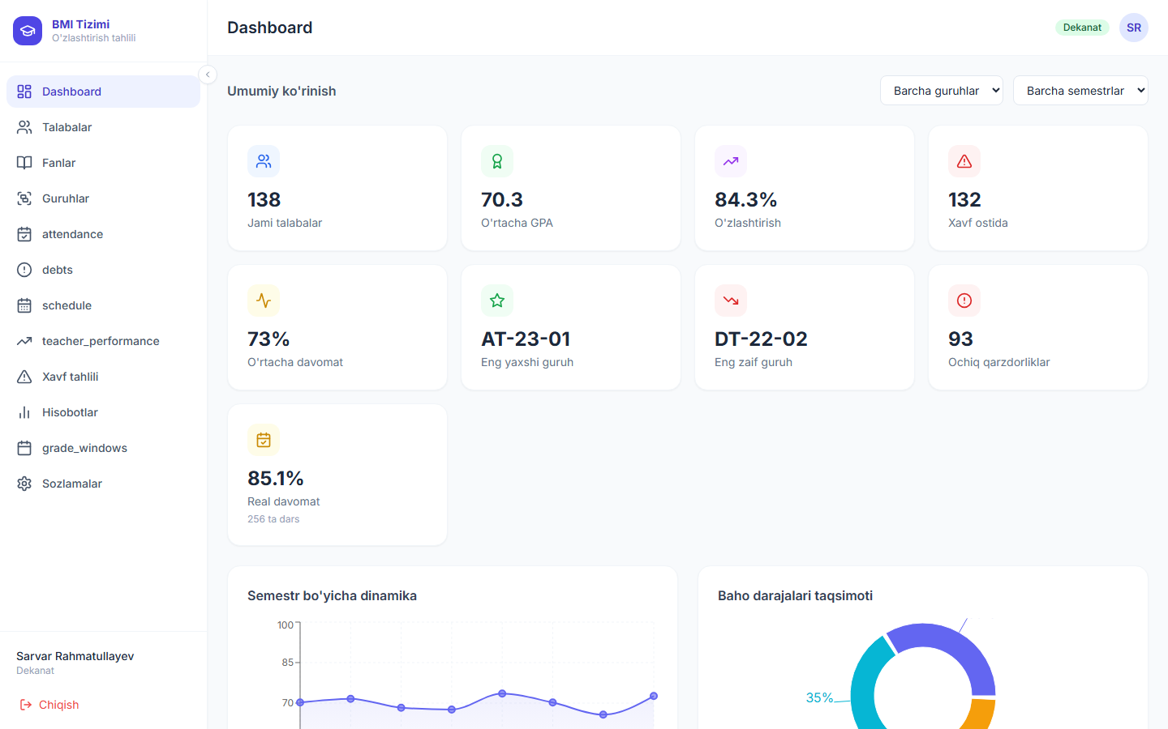 | localhost:5176/  Dekanat uchun umumiy ko'rinish. Admin dashboardi bilan o'xshash, lekin foydalanuvchi boshqaruvi va ma'lumot yuklash yo'q.  Funksiyalar:  • Fakultet/bo'lim miqyosidagi statistika  • O'rtacha GPA, xavf ostidagilar soni  • Guruhlar va fanlar bo'yicha tendensiya grafiklar  • Tezkor havolalar: hisobotlar, xavf tahlili  📁 dekanat/01_dashboard.png

20. DEKANAT — Talabalar
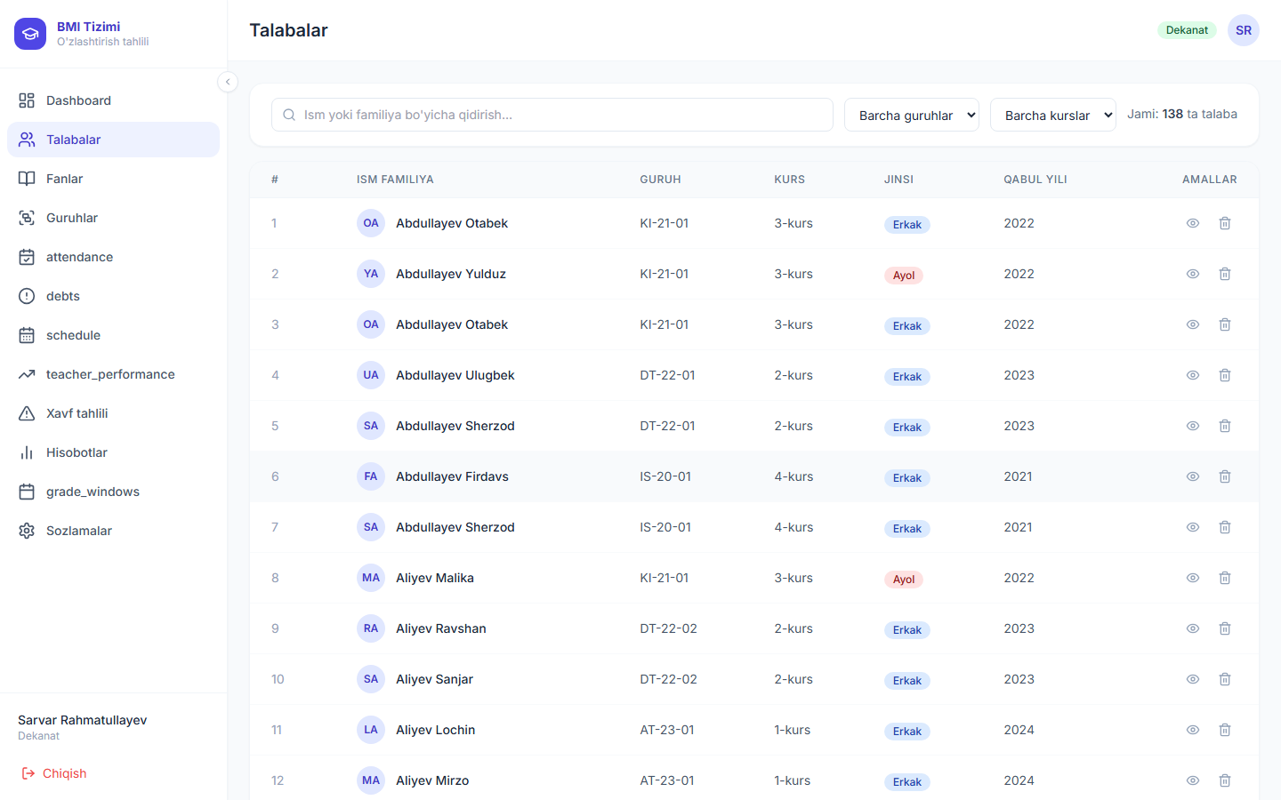 | localhost:5176/students  Barcha talabalarni ko'rish va filtrash. Dekanat yangi talaba qo'sha oladi lekin o'chirish huquqi yo'q.  Funksiyalar:  • Barcha talabalarni ko'rish va qidirish  • Guruh va kurs bo'yicha filtrash  • Talaba profilini ko'rish (baholar, davomat)  • Talaba ma'lumotlarini ko'rish (tahrirlash cheklangan)  📁 dekanat/02_talabalar.png

21. DEKANAT — Fanlar
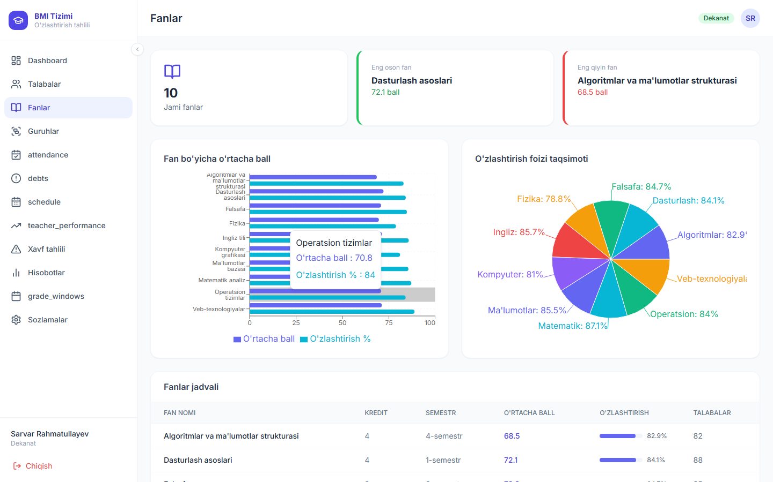 | localhost:5176/subjects  Fanlar ro'yxati va statistikasi. Dekanat yangi fan qo'sha oladi.  Funksiyalar:  • Fanlar ro'yxatini ko'rish  • Fan bo'yicha o'rtacha ball statistikasi  • Yangi fan qo'shish  • Fan ma'lumotlarini tahrirlash  📁 dekanat/03_fanlar.png

22. DEKANAT — Guruhlar
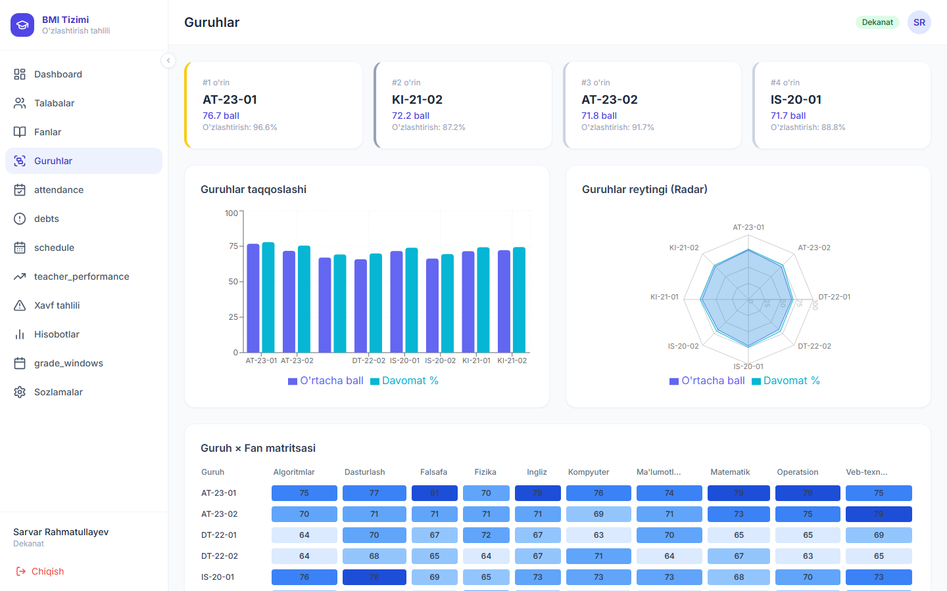 | localhost:5176/groups  Guruhlar ro'yxati va ularning umumiy ko'rsatkichlari.  Funksiyalar:  • Barcha guruhlarni ko'rish  • Guruh bo'yicha o'rtacha GPA  • Guruh tarkibiga kirish  • Yangi guruh yaratish  📁 dekanat/04_guruhlar.png

23. DEKANAT — Davomat
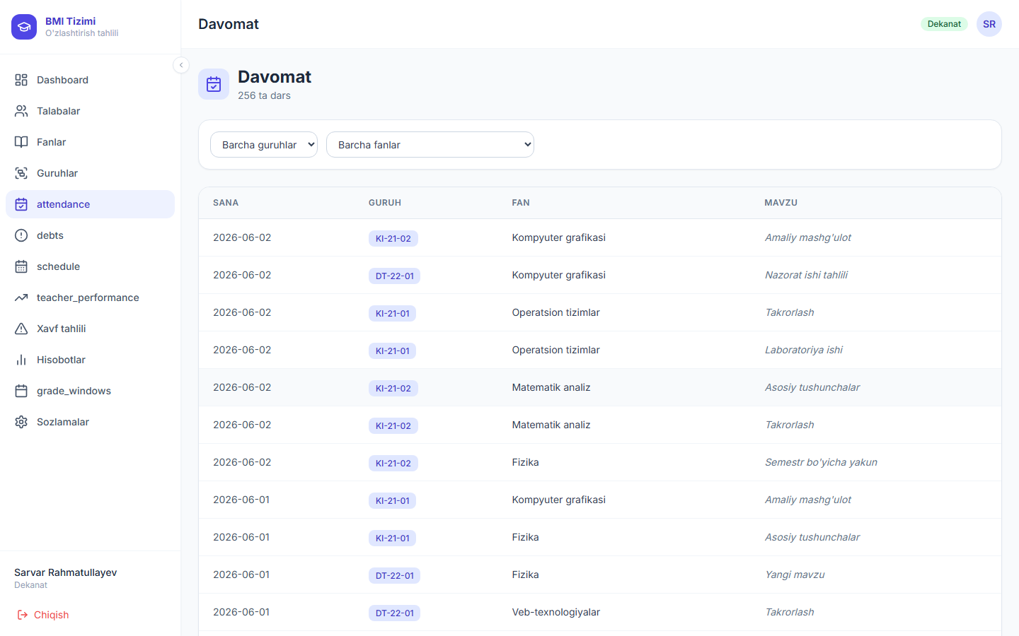 | localhost:5176/attendance  Barcha guruhlar davomat statistikasi. Dekanat davomat ko'ra oladi, lekin o'zgartira olmaydi.  Funksiyalar:  • Guruh va fan bo'yicha davomat statistikasini ko'rish  • Past davomatli talabalar ro'yxati  • Davomat foizi tendensiyasi grafigi  • Sana oralig'i bo'yicha filtrash  📁 dekanat/05_davomat.png

24. DEKANAT — Qarzdorliklar
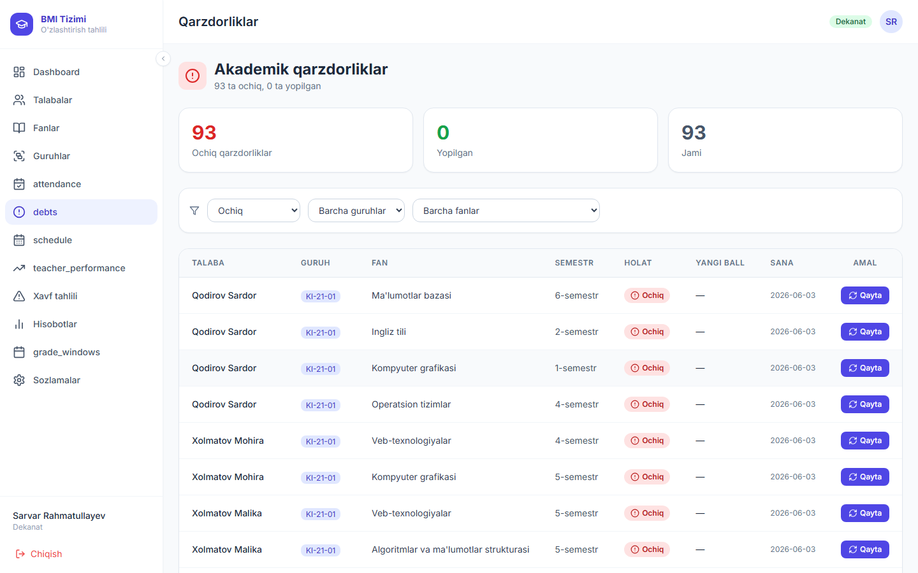 | localhost:5176/debts  Barcha guruhlar bo'yicha qarzdorliklar holati. Dekanat holatni o'zgartira oladi.  Funksiyalar:  • Barcha qarzdorliklarni ko'rish va boshqarish  • Holat o'zgartirish: Hal qilindi / Bekor qilindi  • Qayta imtihon sanasini belgilash  • Guruh va semestr bo'yicha filtrash  📁 dekanat/06_qarzdorliklar.png

25. DEKANAT — Dars jadvali
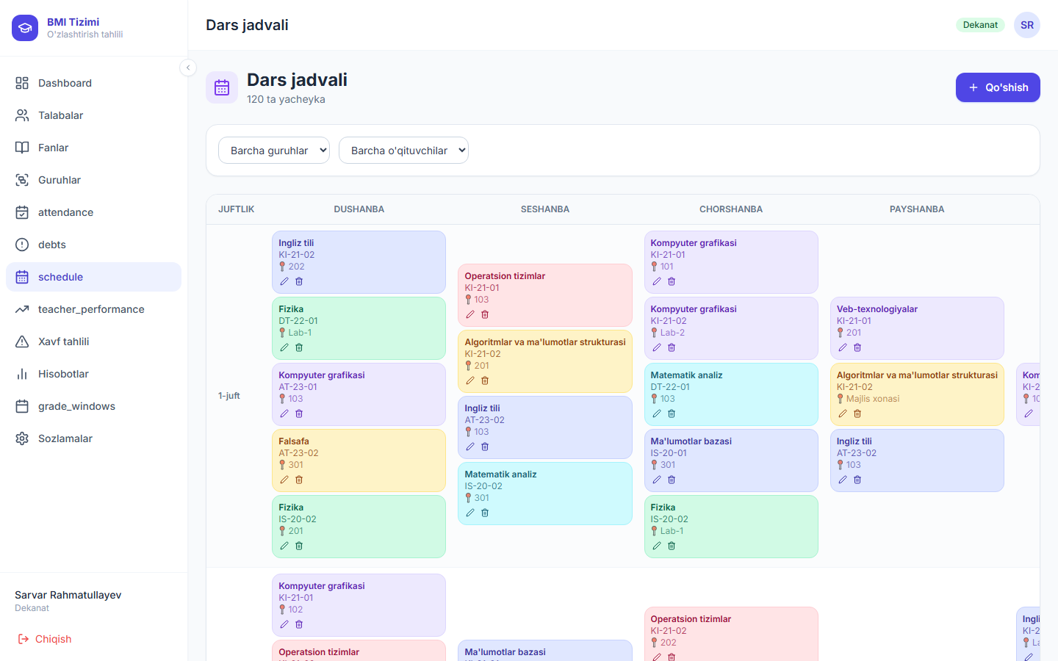 | localhost:5176/schedule  Barcha guruhlar uchun dars jadvali. Dekanat jadvalga kirish va o'zgartirish huquqiga ega.  Funksiyalar:  • Barcha guruhlar jadvali  • Guruh bo'yicha filtrash  • Jadval to'qnashuvlarini ko'rish  • Yangi dars qo'shish / tahrirlash  📁 dekanat/07_dars_jadvali.png

26. DEKANAT — O'qituvchilar samaradorligi
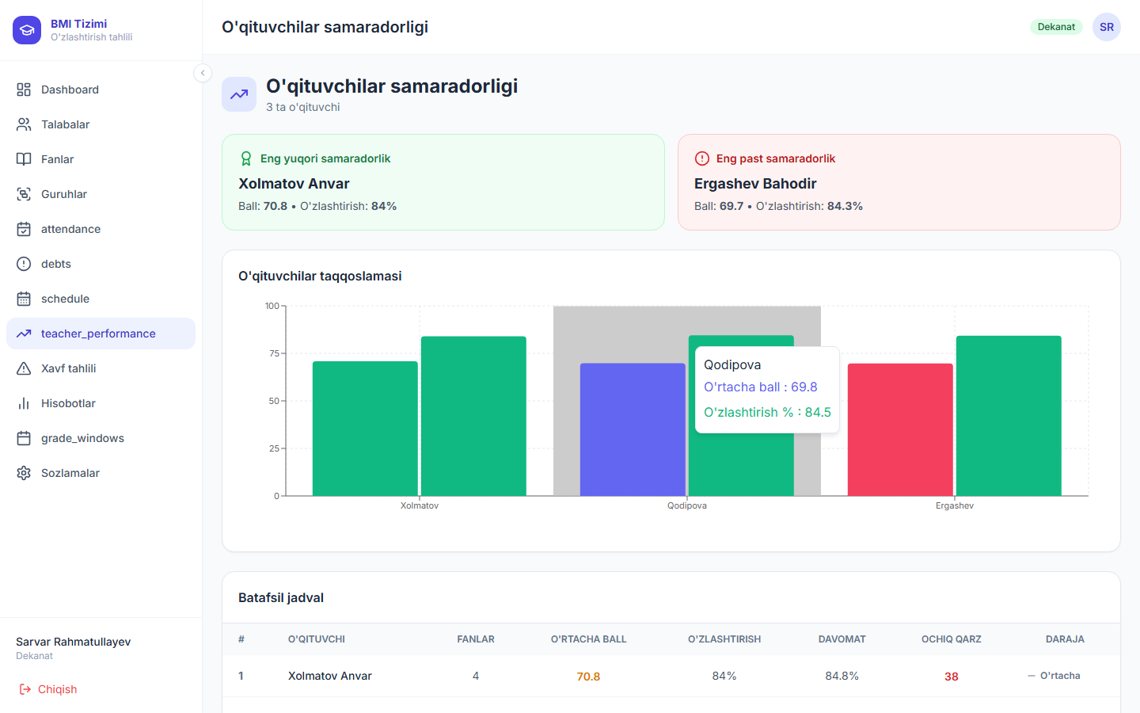 | localhost:5176/teacher-performance  Adminnikidan bir xil — barcha o'qituvchilar reytingi va samaradorlik ko'rsatkichlari.  Funksiyalar:  • O'qituvchilar reytingi (GPA, davomat, o'z vaqtlilik)  • Semestr bo'yicha tahlil  • Eng samarali / eng kam samarali o'qituvchilar  📁 dekanat/08_oqituvchi_samaradorligi.png

27. DEKANAT — Xavf tahlili
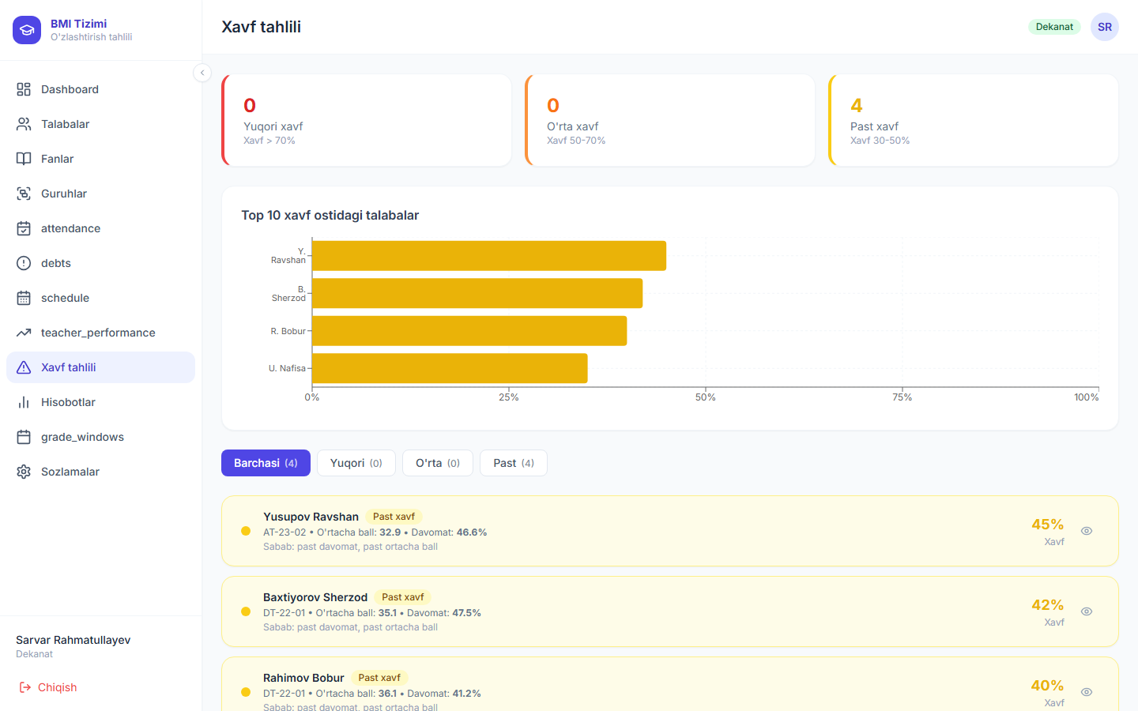 | localhost:5176/risk  ML asosida xavf ostidagi talabalar. Dekanat bu sahifaga to'liq kirish huquqiga ega.  Funksiyalar:  • Xavf ostidagi talabalar ro'yxati va ehtimollik %  • Guruh bo'yicha filtrash  • Talaba profiliga o'tish  📁 dekanat/09_xavf_tahlili.png

28. DEKANAT — Hisobotlar
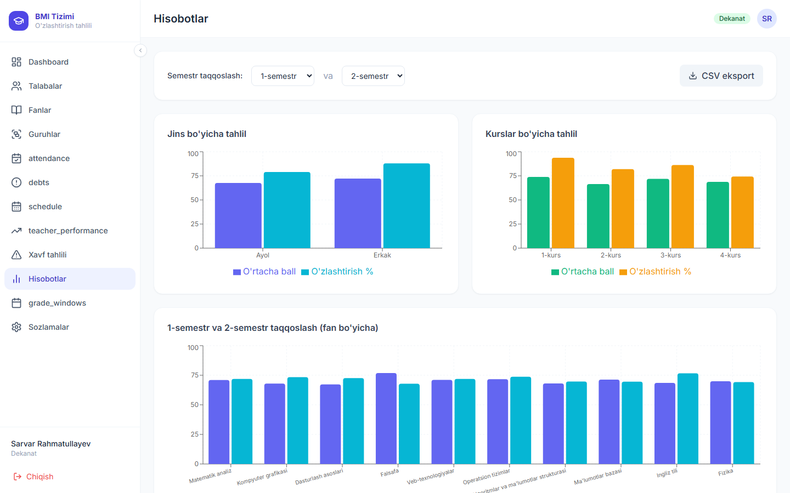 | localhost:5176/reports  Adminnikidan bir xil — PDF va Excel eksport imkoniyatlari.  Funksiyalar:  • Guruh + semestr tanlash  • PDF / Excel eksport  • Barcha hisobot turlari (baholar, davomat, qarzdorlik)  📁 dekanat/10_hisobotlar.png

29. DEKANAT — Baholash oynalari
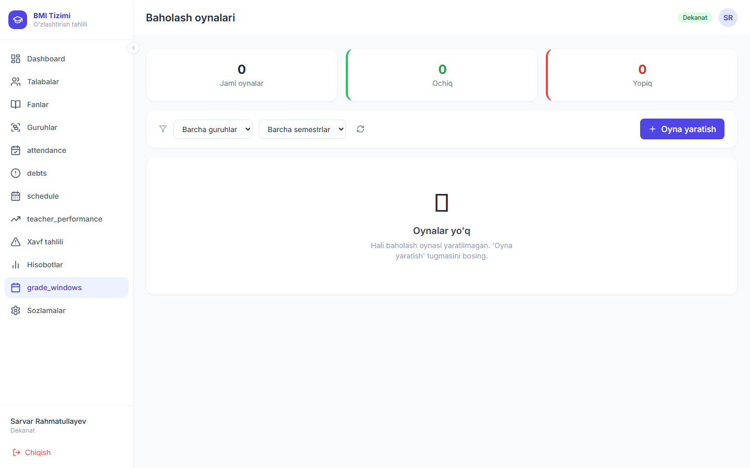 | localhost:5176/grade-windows  JN/ON/YN baholash oynalarini boshqarish. Dekanat ochish/yopish huquqiga ega.  Funksiyalar:  • Oynalar holati: Ochiq / Yopiq  • Oyna ochish / yopish  • Sana chegaralarini belgilash  📁 dekanat/11_baholash_oynalari.png

30. DEKANAT — Sozlamalar
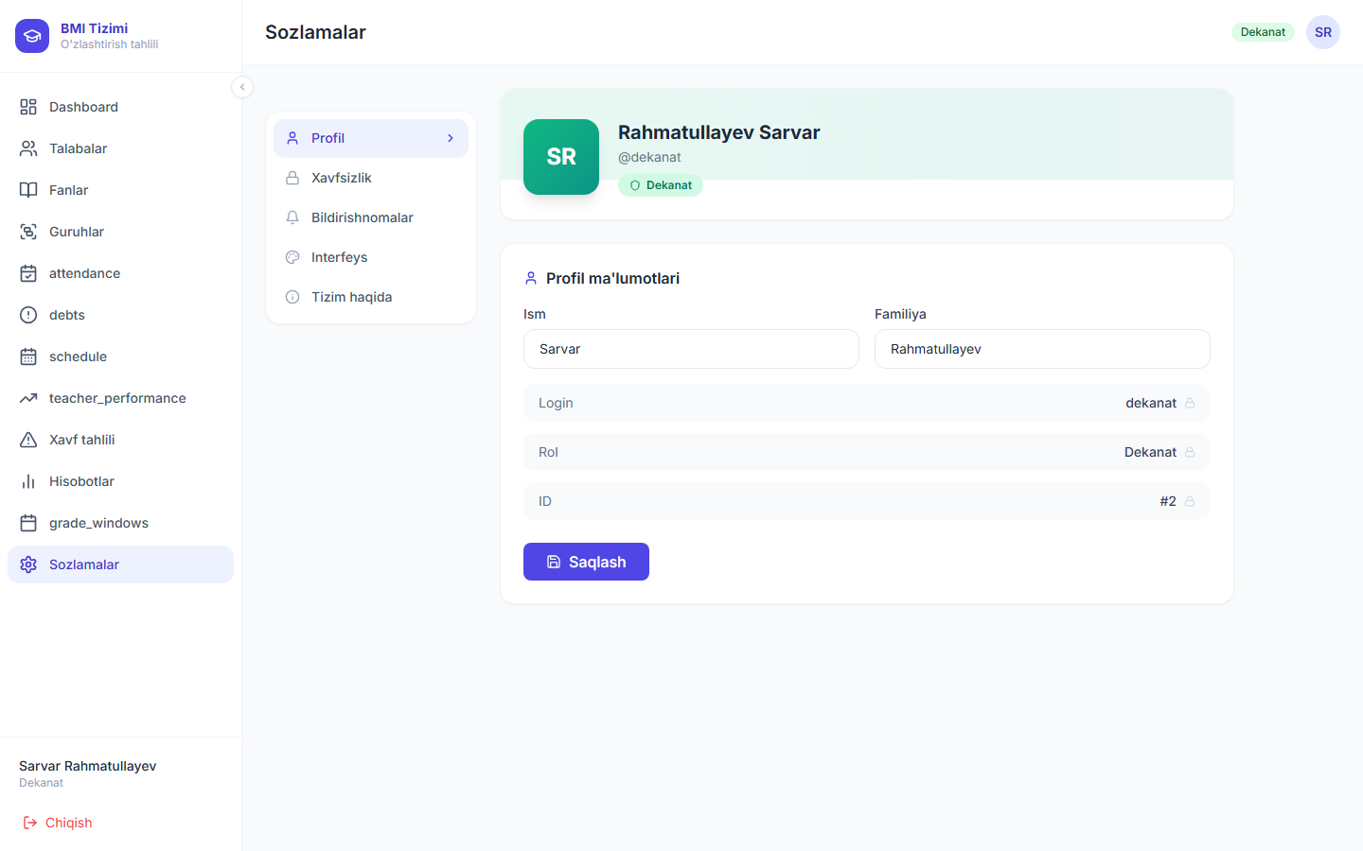 | localhost:5176/settings  Til va tema sozlamalari — barcha rollarda bir xil.  Funksiyalar:  • Til tanlash (UZ/RU/EN)  • Rang rejimi (Light/Dark)  • Compact mode  📁 dekanat/12_sozlamalar.png

🟢 O'QITUVCHI (oqituvchi / teacher123)
31. O'QITUVCHI — Dashboard
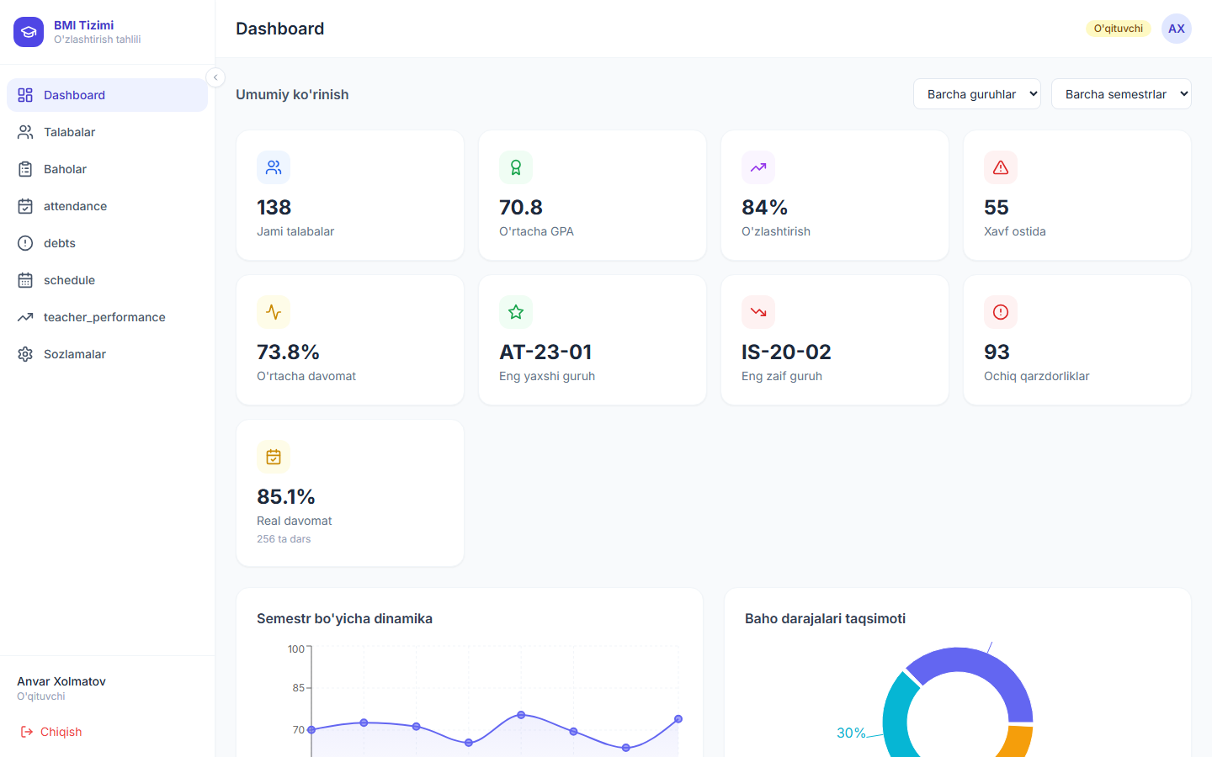 | localhost:5176/  O'qituvchi faqat o'ziga biriktirilgan guruhlar statistikasini ko'radi. Boshqa guruhlar ko'rinmaydi.  Funksiyalar:  • O'z guruhlari bo'yicha o'rtacha GPA  • O'z darslarida davomat foizi  • Xavf ostidagi talabalar (faqat o'z guruhlari)  • Eng kam ball olganlar ro'yxati  • Haftalik dars jadvali preview  📁 oqituvchi/01_dashboard.png

32. O'QITUVCHI — O'z talabalari
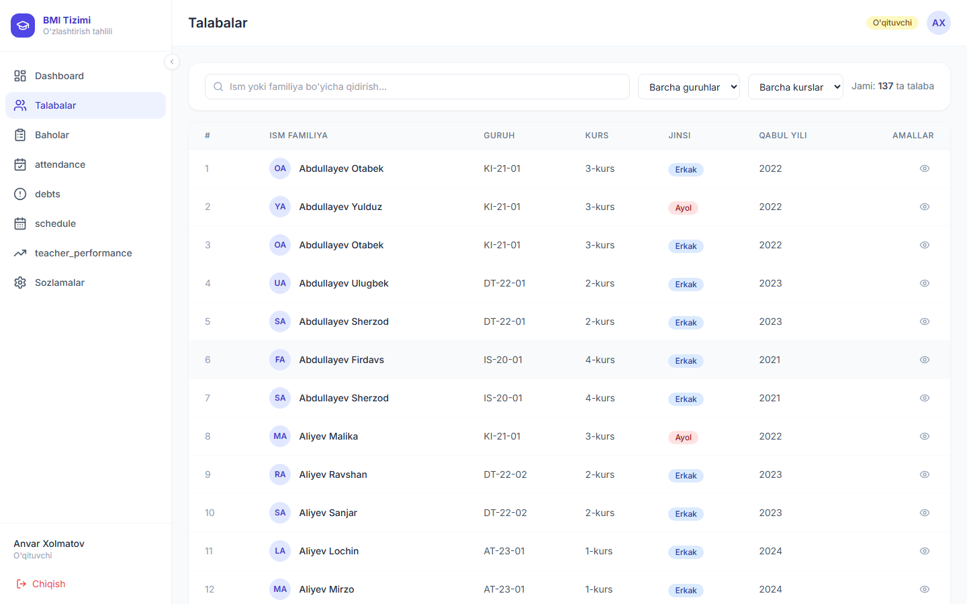 | localhost:5176/students  O'qituvchi faqat o'ziga biriktirilgan guruhlar talabalarini ko'ra oladi. Boshqa guruhlar ko'rinmaydi.  Funksiyalar:  • O'z guruhlari talabalar ro'yxati  • Talaba bo'yicha qidirish  • Talaba profilini ko'rish (batafsil baholar va davomat)  • Boshqa guruh talabalariga kirish bloklangan  📁 oqituvchi/02_talabalar.png

33. O'QITUVCHI — Baho kiritish
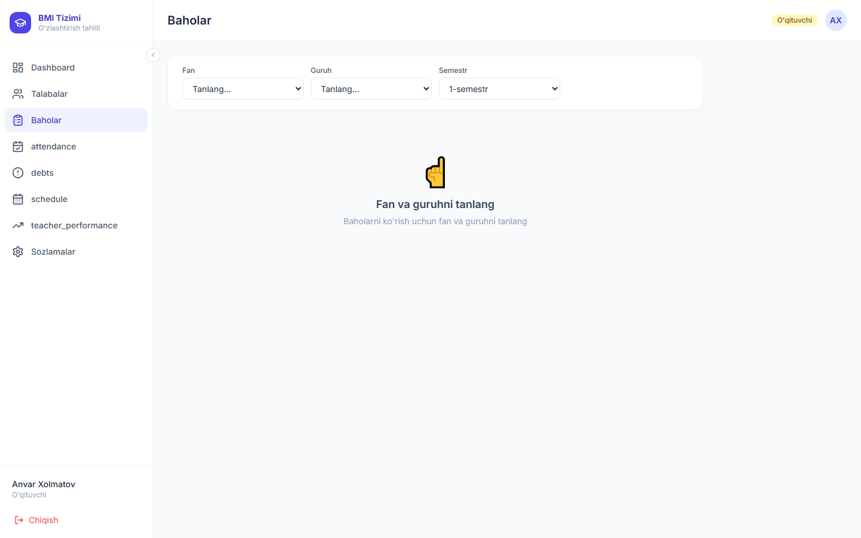 | localhost:5176/grades  O'qituvchi faqat o'z fanlariga baho kirita oladi. Boshqa fanlar ro'yxatda ko'rinmaydi.  Funksiyalar:  • Faqat o'z fanlari bo'yicha guruh tanlash  • JN (0–40), ON (0–20), YN (0–40) kiritish  • Jami ball avtomatik hisoblanadi  • Baholash oynasi yopiq bo'lsa kiritish bloklanadi  • Oldindan kiritilgan baholarni tahrirlash  📁 oqituvchi/03_baho_kiritish.png

34. O'QITUVCHI — Davomat belgilash
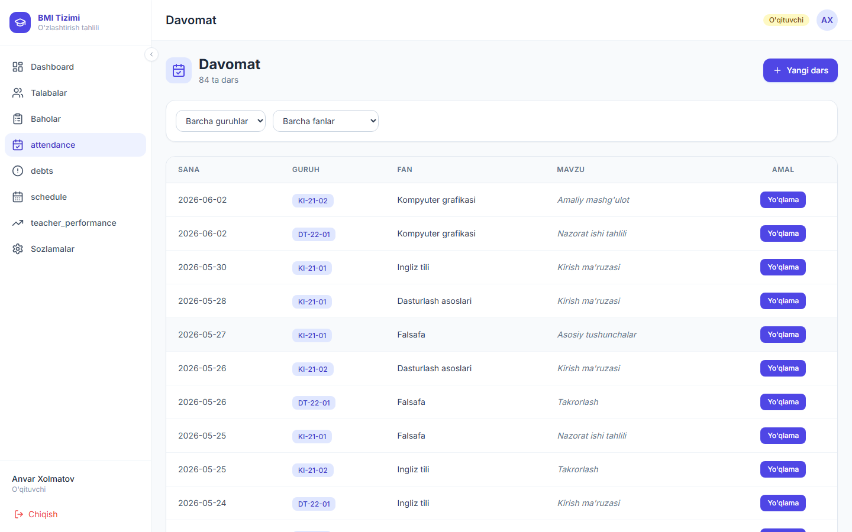 | localhost:5176/attendance  Dars boshida o'qituvchi har bir talaba uchun davomat belgilaydi. Faqat o'z guruh va fanlari uchun.  Funksiyalar:  • Guruh va fan tanlash (faqat o'ziniki)  • Sana tanlash (standart: bugun)  • Har talaba uchun: Keldi / Kech keldi / Kelmadi  • «Hammasi keldi» ommaviy belgilash tugmasi  • Davomat statistikasi grafigi (semestr bo'yicha)  • Bir saqlash tugmasi bilan barchasi bazaga yoziladi  📁 oqituvchi/04_davomat.png

35. O'QITUVCHI — Qarzdorliklar
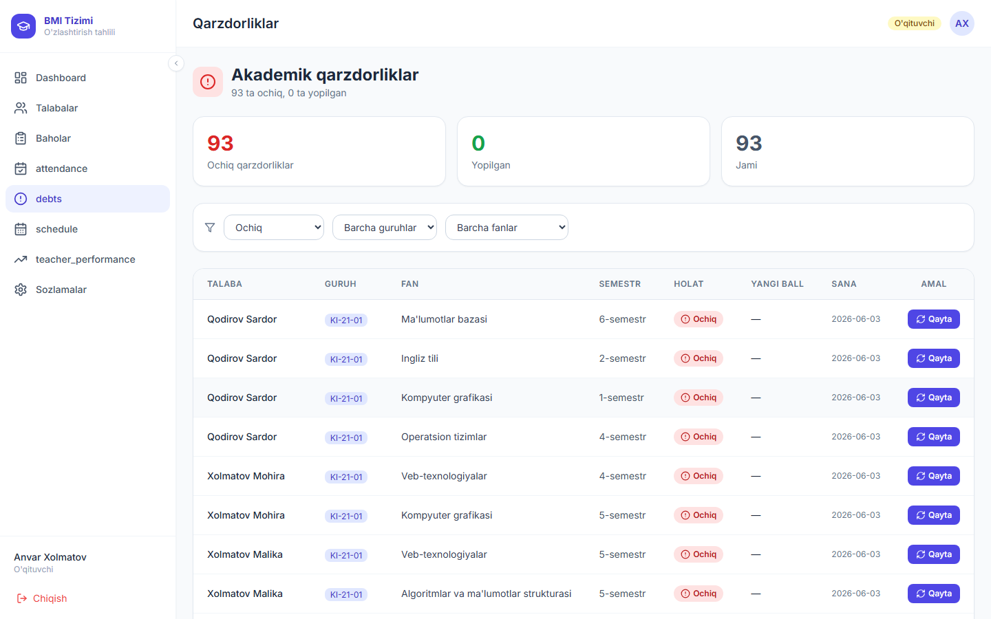 | localhost:5176/debts  O'z guruhlaridagi talabalarning qarzdorliklari. O'qituvchi holatni o'zgartira oladi.  Funksiyalar:  • O'z guruhi bo'yicha qarzdorliklar ro'yxati  • Qayta imtihon natijasini kiritish  • Holat o'zgartirish: Hal qilindi / Bekor qilindi  • Talaba profiliga o'tish  📁 oqituvchi/05_qarzdorliklar.png

36. O'QITUVCHI — Dars jadvali
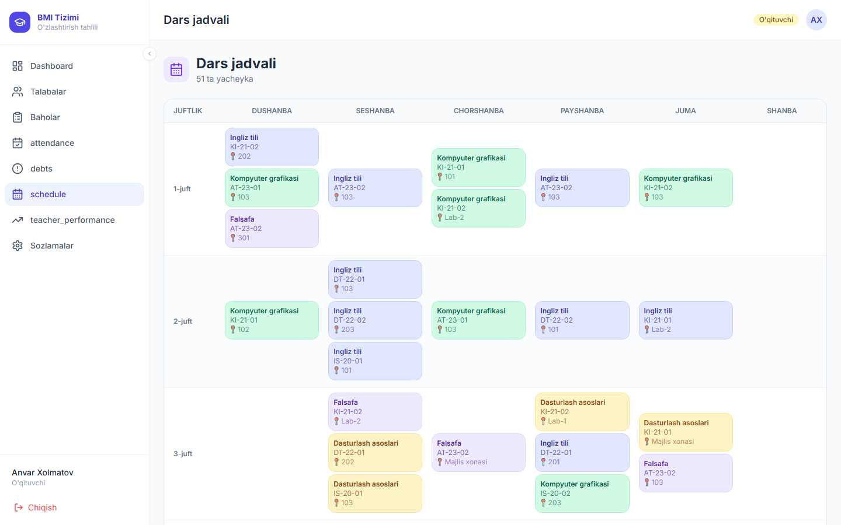 | localhost:5176/schedule  Faqat o'z dars jadvali ko'rsatiladi. O'qituvchi jadvalni o'zgartira olmaydi (faqat ko'radi).  Funksiyalar:  • Haftalik jadval — faqat o'z darslari  • Dars vaqti, xona, guruh ma'lumotlari  • Hafta bo'yicha navigatsiya  • Jadval PDF eksport (ixtiyoriy)  📁 oqituvchi/06_dars_jadvali.png

37. O'QITUVCHI — Mening samaradorligim
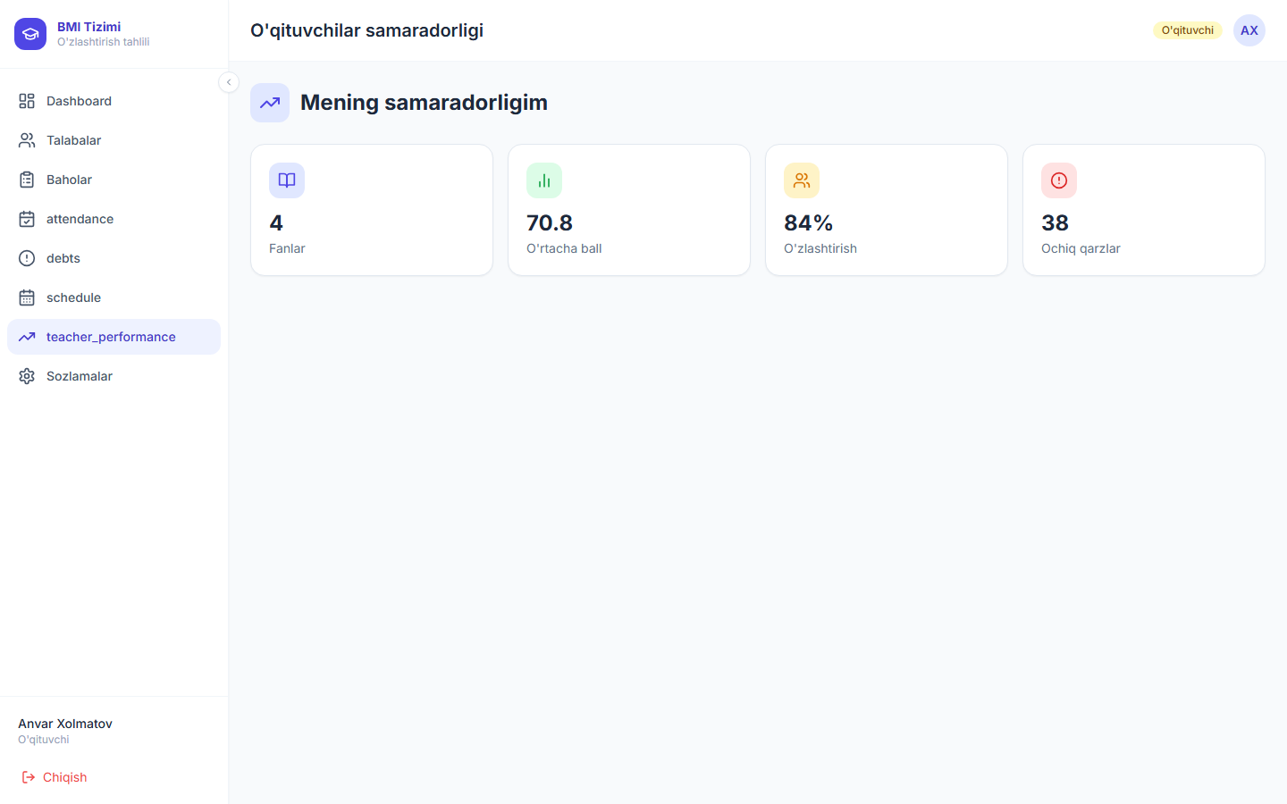 | localhost:5176/teacher-performance  O'qituvchi o'z ko'rsatkichlarini ko'radi — baholar kiritish timeliness, talabalar o'rtacha GPA, davomat.  Funksiyalar:  • O'z guruhlari bo'yicha o'rtacha GPA  • Baholar kiritish o'z vaqtiligi (%)  • Davomat belgilash to'liqligi (%)  • Xavf ostidagi talabalar tendensiyasi  • Semestr bo'yicha taqqoslama grafik  📁 oqituvchi/07_mening_samaradorligim.png

38. O'QITUVCHI — Sozlamalar
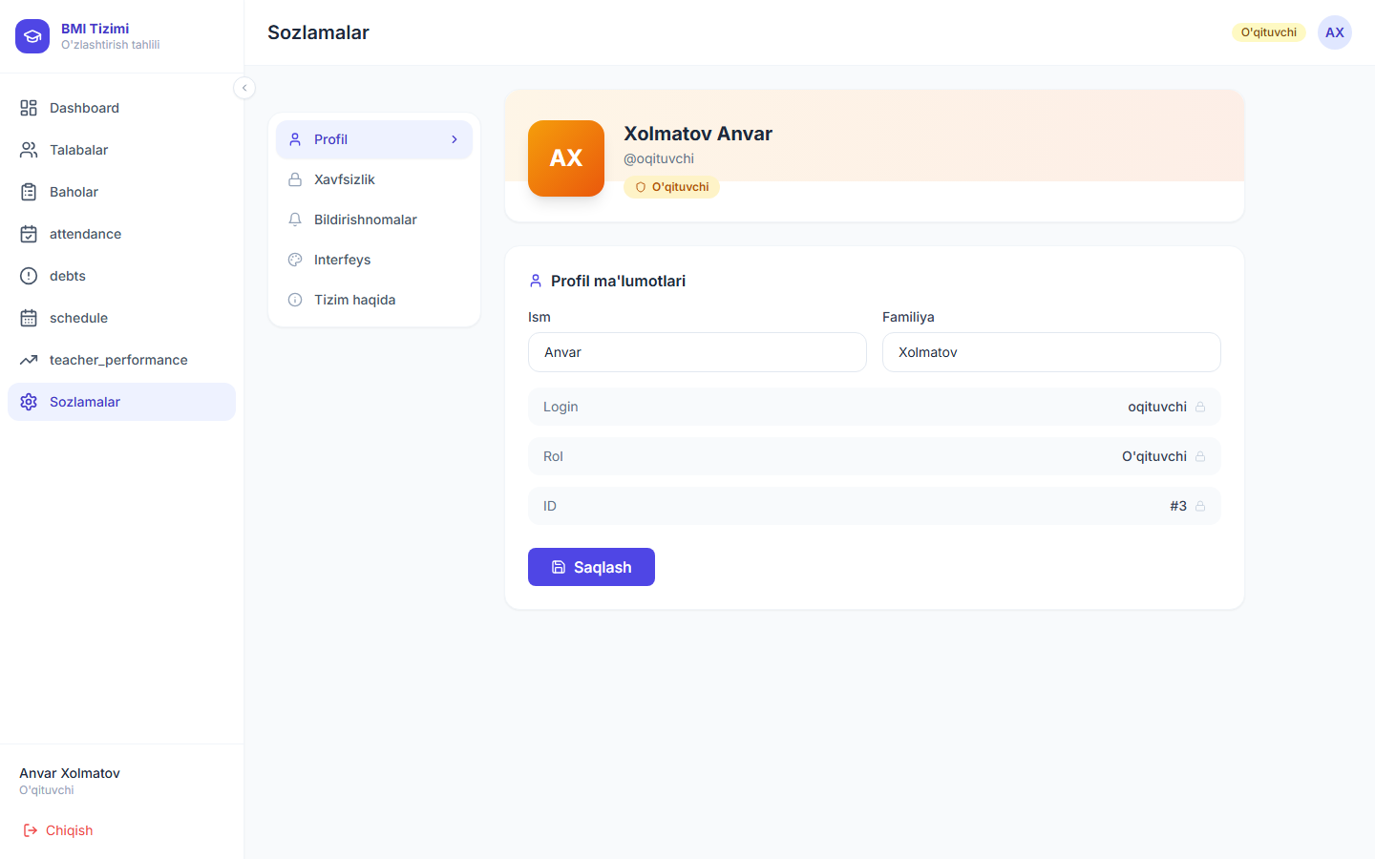 | localhost:5176/settings  Til va tema sozlamalari.  Funksiyalar:  • Til tanlash (UZ/RU/EN)  • Rang rejimi (Light/Dark)  • Compact mode  📁 oqituvchi/08_sozlamalar.png

🔵 TALABA (talaba / student123)
39. TALABA — Dashboard
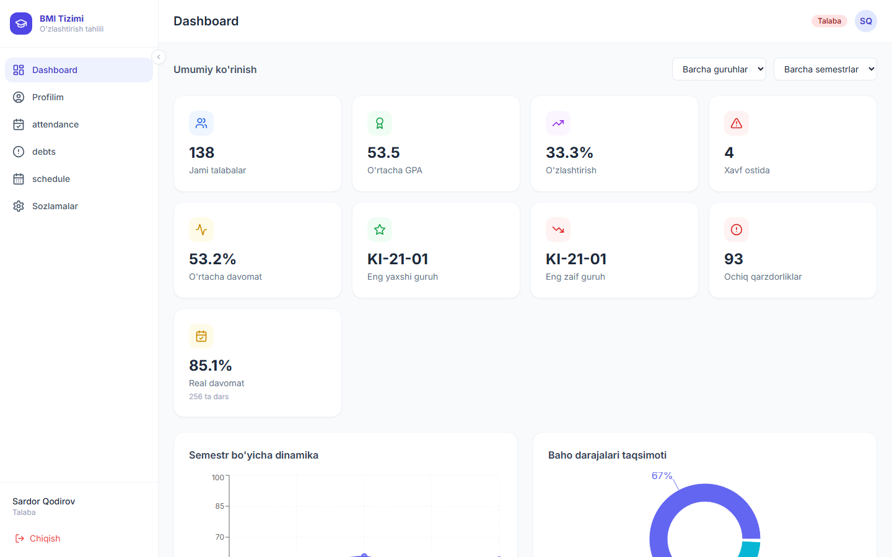 | localhost:5176/  Talabaning shaxsiy boshqaruv paneli. Faqat o'z ma'lumotlari ko'rsatiladi — boshqa hech kim ma'lumoti ko'rinmaydi.  Funksiyalar:  • Joriy semestr baholarim (karta ko'rinishida)  • Davomat foizim (doira diagrammasi)  • O'rtacha GPA dinamikasi (chiziqli grafik)  • Aktiv qarzdorliklarim (agar mavjud bo'lsa)  • Bugungi dars jadvalim  📁 talaba/01_dashboard.png

40. TALABA — Profilim
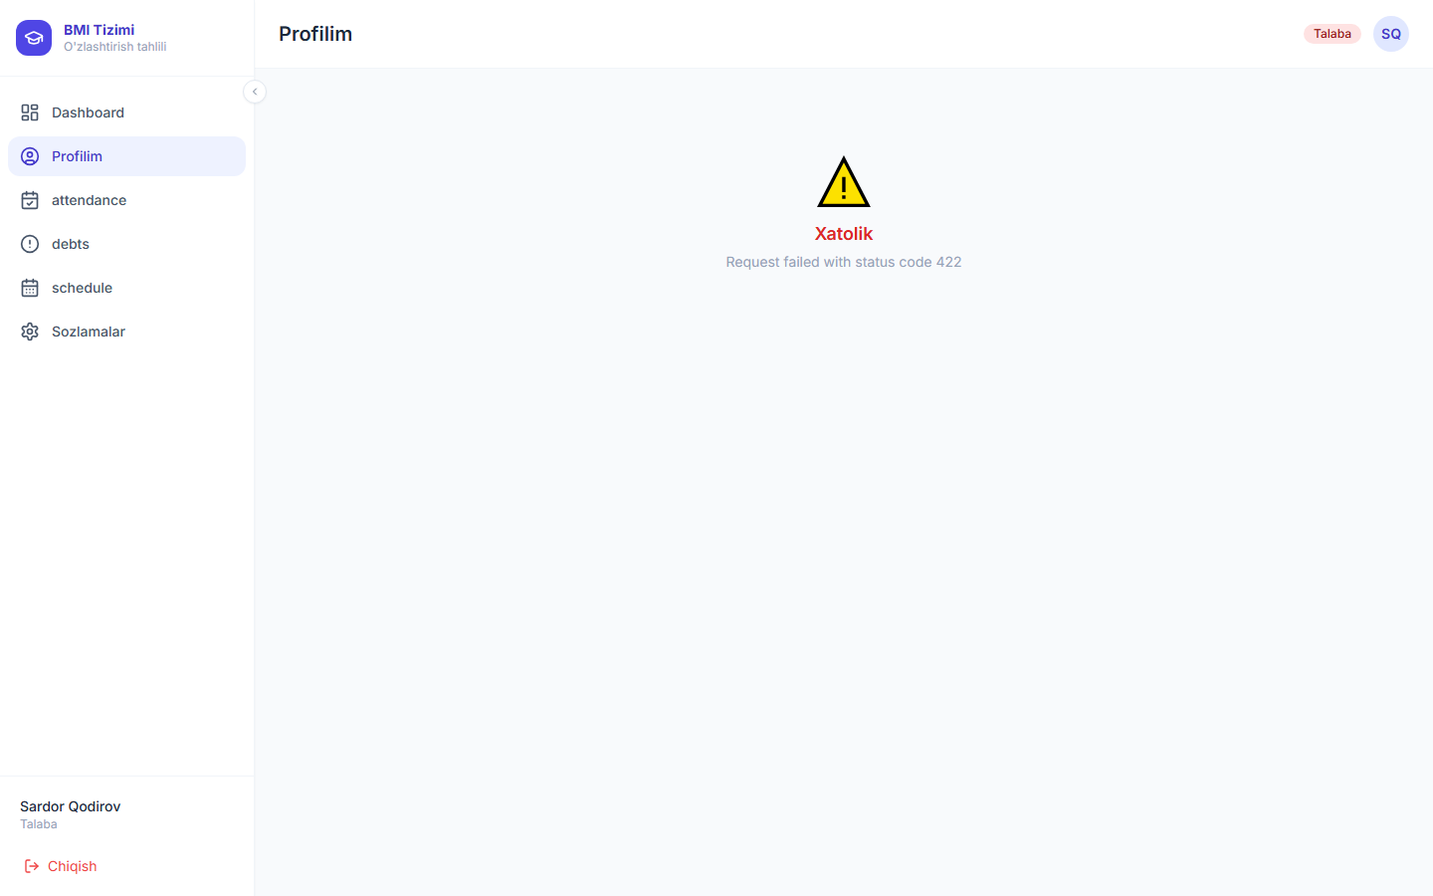 | localhost:5176/profile  Shaxsiy akademik portfolio. Barcha semestrlar bo'yicha baholar va GPA dinamikasi.  Funksiyalar:  • Shaxsiy ma'lumotlar: ism, guruh, talaba ID  • Kümülatif GPA (barcha semestrlar)  • Semestrlar bo'yicha GPA grafigi  • Barcha fanlar baholari jadvali (JN/ON/YN/Jami)  • O'tgan va qoniqarsiz baholar rang bilan ajratilgan  📁 talaba/02_profilim.png

41. TALABA — Davomatim
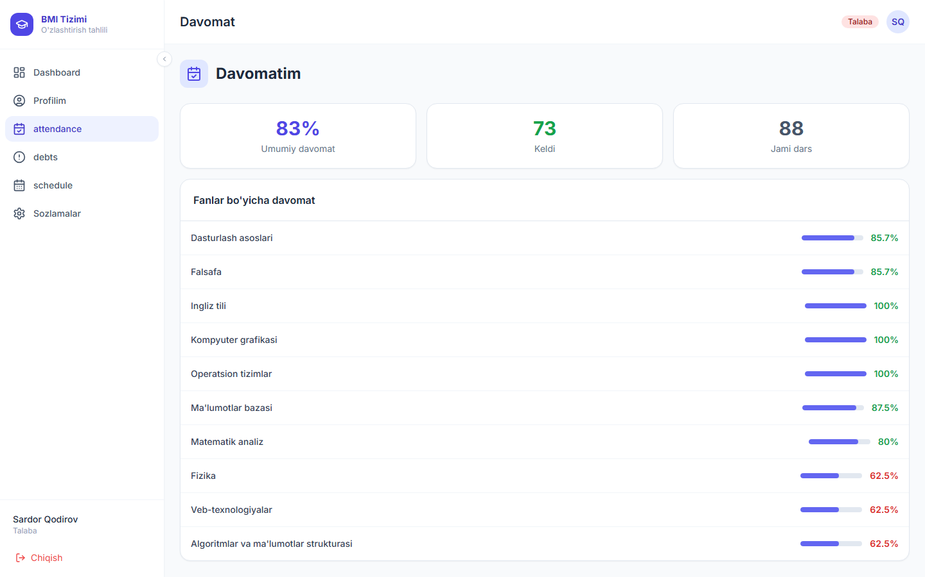 | localhost:5176/attendance  Talaba o'z dars davomati statistikasini ko'radi. Faqat o'qish — o'zgartirish mumkin emas.  Funksiyalar:  • Umumiy davomat foizi (doira diagrammasi)  • Fan bo'yicha davomat foizlari  • Keldi / Kech keldi / Kelmadi kunlar ro'yxati  • Semestr bo'yicha davomat tendensiyasi grafigi  • 60% dan past bo'lsa ogohlantirish xabari  📁 talaba/03_davomatim.png

42. TALABA — Qarzdorliklarim
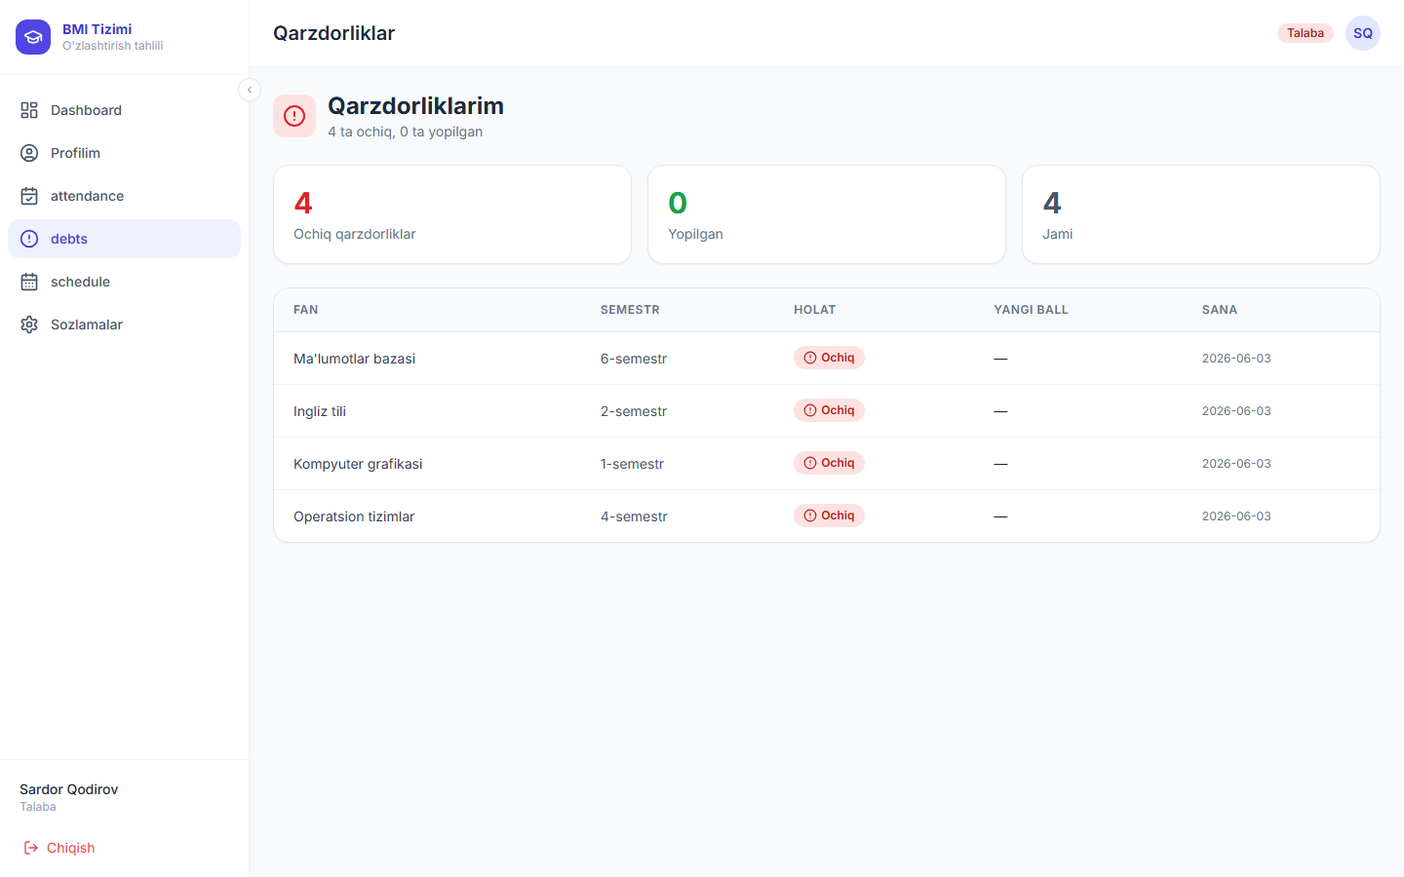 | localhost:5176/debts  Faqat o'z qarzdorliklari ko'rsatiladi. Boshqa talabalar ma'lumotlari ko'rinmaydi.  Funksiyalar:  • Aktiv qarzdorliklarim: fan nomi, ball, muddat  • Holat: Kutilmoqda / Hal qilindi / Bekor qilindi  • Muddati yaqinlashganda ogohlantirish  • Qarzdorlik tarixi (o'tgan semestrlar)  📁 talaba/04_qarzdorliklarim.png

43. TALABA — Dars jadvali
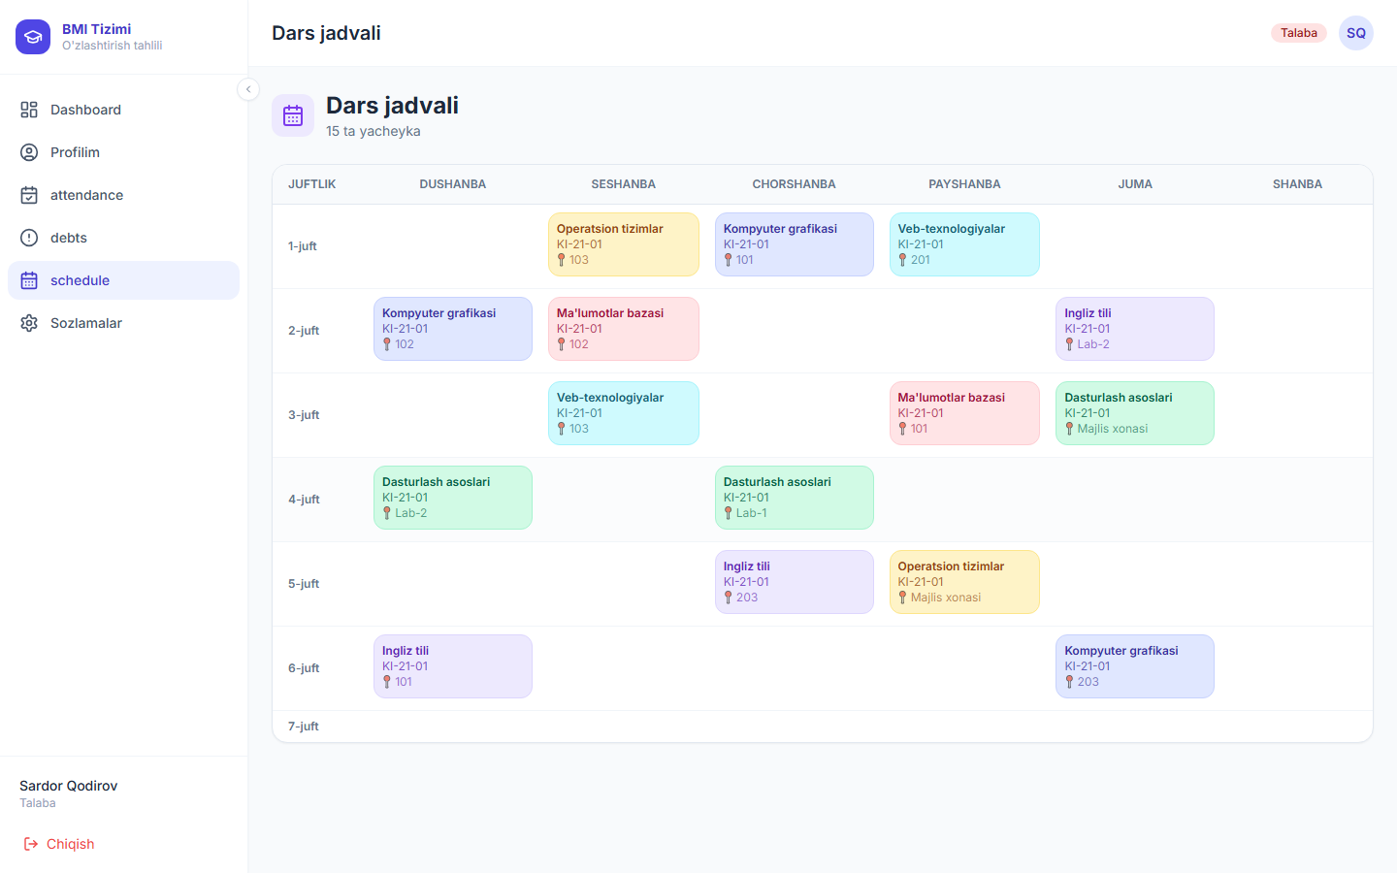 | localhost:5176/schedule  O'z guruhining haftalik dars jadvali. Faqat ko'rish — o'zgartirish mumkin emas.  Funksiyalar:  • Haftalik jadval: kun, vaqt, fan, xona  • Bugungi darslar ajratib ko'rsatiladi  • O'qituvchi ismi har dars yonida  • Hafta bo'yicha navigatsiya  📁 talaba/05_dars_jadvali.png

44. TALABA — Sozlamalar
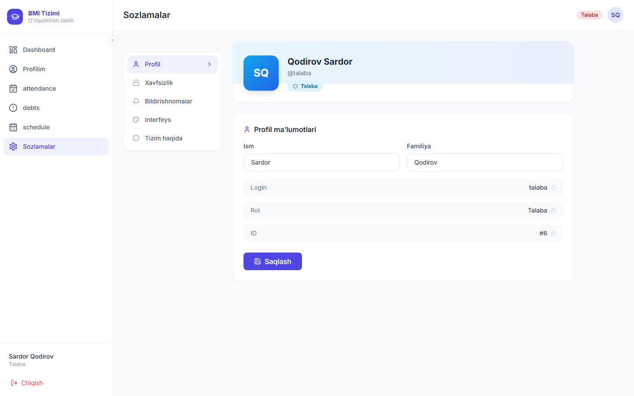 | localhost:5176/settings  Til va tema sozlamalari — faqat o'z interfeysi uchun.  Funksiyalar:  • Til tanlash (UZ/RU/EN)  • Rang rejimi (Light/Dark)  • Compact mode  📁 talaba/06_sozlamalar.png

